ÖZ DEĞERLENDİRME RAPORU

İSKENDERUN TEKNİK ÜNİVERSİTESİ

İSKENDERUN MESLEK YÜKSEKOKULU

GAZETECİLİK VE HABERCİLİK BÖLÜMÜ

BASIM VE YAYIM TEKNOLOJİLERİ PROGRAMI

HAZIRLAYANLAR
Dr. Öğr. Üyesi Saibe PALA
Öğr. Gör. Mehmet Kartal BİLEN

03.01.2026

ÖZ DEĞERLENDİRME ÖLÇÜTLERİ

- GİRİŞ
Bu Öz Değerlendirme Raporu; İskenderun Teknik Üniversitesi, İskenderun Meslek Yüksekokulu, Gazetecilik ve Habercilik Bölümü Basım ve Yayım Teknolojileri Programı’nın eğitim öğretim kalitesini artırabilmesi ve gerçekleşen hızlı değişimlere ayak uydurabilmesi için uygulaması gereken stratejik gereksinimleri iç ve dış paydaşlardan elde edilen geri bildirimler doğrultusunda değerlendirmek amacıyla hazırlanmıştır. Bu öz değerlendirme raporunun programımızın bütün sorunlarını tespit etmesi veya çözmesi beklenmemekte ancak sorunların tespit edilmesinde ve çözülmesinde önemli rehberlerden biri olarak kullanılması amaçlanmaktadır.
Kanıt: https://iste.edu.tr/imyo-byt
  - PROGRAMA AİT BİLGİLER
İskenderun Teknik Üniversitesi, İskenderun Meslek Yüksekokulu bünyesinde yer alan Basım ve Yayım Teknolojileri Programının temel amacı; haber medyasının yanı sıra, medya sektörünün farklı alanlarında çalışabilecek donanıma sahip, üretken ve yaratıcı bireyler yetiştirmektir. Basım ve Yayım Programı, çağdaş bilimin ışığında kitle iletişimi alanındaki gelişmeleri yakından takip ederek öğrenim sürecine aktarmayı amaçlamaktadır. Kadrosundaki öğretim elemanlarının "hayat boyu öğrenme" ilkesine inandığı bu program özellikle meslek liselerinden gelen öğrencilerimiz için geleceğe umutla bakacakları bir pencere olmaktadır. 2 yıllık ön lisans eğitimin ardından öğrencilerimiz dilerlerse Dikey Geçiş Sınavı (DGS) ile eğitimlerini 4 yıllık lisans programına tamamlayabilirler. Öğrencilerimizin Açık Öğretim’e doğrudan devam edebilme hakları da mevcuttur. Öğrencilerimiz hem okurken hem de mezun olur olmaz iş bulabilme imkanları olmaktadır.
Programımızda 2025-2026 Öğretim yılı güz dönemine kayıtlı örgün eğitim olarak toplam 193 öğrenci eğitimini sürdürmekte olup, öğrencilerimize iş hayatında başarılı olabilmeleri için sağlam bir teorik bilgi aktarımı, pratik uygulama olanakları sağlanmaktadır. Ders programlarımızın sektörel ara eleman ihtiyacına cevap vermesi ve sosyal bilimler açısından sağlam bir temel eğitim alacakları şekilde düzenlenmiş olup, öğrencilerimize çağın gereklerine uygun yeni teknolojiler ve gelişmelerde teorik ve pratik olarak imkânlar ölçüsünde branşlarında uzmanlaşmış öğretim elemanları tarafından özveriyle aktarılmaktadır.
Basım ve Yayım Teknolojileri Programı, çağdaş bilimin ışığında kitle iletişim alanında meydana gelen gelişmeleri yakından takip ederek öğrenim sürecine aktarmayı amaçlamaktadır. Programın hedefleri belirlenirken, bu bölümden mezun olan öğrencilerimizin haber medyasının yanı sıra, medya sektörünün farklı alanlarında çalışabilecek düzeyde donanıma sahip, üretken ve yaratıcı bireyler olarak yetişmeleri amaçlanmıştır. Her yıl geleneksel olarak öğrencilerimizin sektörü daha yakından tanımalarına olanak sağlayacak çalışmalar yapılmakta ve alanında deneyimli gazeteci ve muhabirler ile öğrenci-sektör buluşmaları gerçekleştirilmektedir.
Ders içeriklerinde teori ve uygulama dersleri bir arada yürütülmektedir. Ders programları sektörün alana yönelik gereksinimleri de göz önüne alınarak oluşturulmuştur. Öğrencilerimiz, 2 yıllık öğrenim süreçlerinde öncelikle gazetecilik ve haber pratikleri doğrultusunda yetiştirilmekte, buna ek olarak iletişim alanından desteklenen derslerle daha donanımlı mezun olmaları hedeflenmektedir. Güncellenen ders içerikleri ile kendisini sürekli yenileyen program, hem yeni teknolojilerin yakalanması hem de bunların uygulanma alanlarının tecrübe edilmesi açısından değerlidir. Öğrencilerimizin, değişen ve gelişen sektörel durumlardan haberdar olması, yenilikçi bakış açılarıyla ilerlemeleri ve bu doğrultuda üretmeleri hedeflenmiştir.
Çağdaş bilimin ışığında öğrencilerimizin kendilerini geliştirmeleri, üreten bireyler olarak medyanın her alanında bilinçli şekilde yol almaları programın temel amacıdır. Bu sebeple, zorunlu staj görevleri bulunan öğrencilerin sektörel alanda deneyim elde ederek mezun olmaları öğrenme pratiklerinin hayata geçirilmesinde de önemli bir adım olarak görülmektedir.
Basım ve Yayım Teknolojileri bölümünden mezun olan öğrencilerimiz;

İletişim Tasarımı ve Yönetimi

•Basım Teknolojileri

•Gazetecilik

•Görsel İletişim

•Görsel İletişim Tasarımı

•Görsel Sanatlar ve Görsel İletişim Tasarımı

•Grafik Tasarım

•Halkla İlişkiler

•Reklamcılık

•İletişim Bilimleri

•İletişim Tasarımı ve Medya

•Medya ve Görsel Sanatlar

•Medya ve İletişim

•Reklam Tasarımı ve İletişimi

•Yeni Medya ve Gazetecilik

•Yeni Medya ve İletişim bölümlerine DGS sınavı ile geçiş yapıp 4 yıllığa tamamlayabilirler.

1.1-Programa kabul edilen öğrenciler, programın kazandırmayı hedeflediği çıktıları (bilgi, beceri ve davranışları) öngörülen sürede edinebilecek altyapıya sahip olmalıdır. Öğrencilerin kabulünde göz önüne alınan göstergeler izlenmeli ve bunların yıllara göre gelişimi değerlendirilmelidir.
    - Programa hangi nitelikte öğrenci kabul edildiğini açıklayınız. Son beş yılda programa alınan hazırlık sınıfı öğrencisi (varsa), program öğrencisi ve mezun sayılarını gösteren Tablo 1.1’i doldurunuz.
İskenderun Teknik Üniversitesi, İskenderun Meslek Yüksekokulu, Basım ve Yayım Teknolojileri programına ÖSYM’nin merkezi olarak yaptığı Yüksek Öğretim Kurumları (YKS) sınavı ile öğrenci alınmaktadır. Programa hem düz lise mezunları ve hem de meslek liselerinin ilgili alan bölümlerinden mezun öğrenciler gelebilmektedir. Aynı şekilde her yarıyıl yapılması gereken ders kayıt işlemleri bir başka deyişle kayıt yenileme işlemleri danışmanlar ve bölüm başkanlığının denetiminde öğrenci işleri bilgi sistemi OİBS üzerinden internetten yapılabilmektedir. “İskenderun Teknik Üniversitesi Uluslararası Öğrenci Kabul Yönergesi” esaslarına göre uygun olarak yabancı uyruklu öğrencilerde gelebilmektedir.
Öğrenci / Mezun | 2019 | 2020 | 2021-2022 | 2022-2023 | 2023-2024 | 2024-2025
Hazırlık Öğrencisi | - | - | - | - | - | -
Toplam Öğrenci |  |  | 120 | 135 | 176 | 193
Mezun |  |  | 43 | 12 | 17 | 16

Tablo 1.1. Programa Alınan Öğrenci ve Programdan Mezun Sayıları

    - Tablo 1.2’e son beş yıla ilişkin kontenjanları, programa yeni kayıt yaptıran öğrencilerin sayılarını, giriş puanlarını ve başarı sırasını yazınız.

Tablo 1.2 Önlisans Öğrencilerinin Giriş Derecelerine İlişkin Bilgi
Akademik Yıl¹ | Kontenjan | Kayıt Yaptıran Öğrenci Sayısı | Giriş Puanı |  | Giriş Başarı Sırası |  | Yerleştirme  puan türü
Akademik Yıl¹ | Kontenjan | Kayıt Yaptıran Öğrenci Sayısı | En yüksek | En düşük | En  yüksek | En  düşük
2021 | 50 | 49 | 254,93699 | 180,07153 | 736200 | 1.617.962 | TYT
2022 | 50 | 52 | 293,34876 | 235,02383 | 875.125 | 1.809.814 | TYT
2023 | 50 | 65 | 284,60328 | 229,98303 | 1080354 | 2435119 | TYT
2024 | 50 | 52 |  |  |  |  | TYT
2025 | 50 | 52 | 307,8741 | 234,58681 | 762.204 | 1.590.851 | TYT
¹İçinde bulunulan yıl dahil, son beş yıl için veriniz.

    - Kontenjanlar ve programa kabul edilen öğrenci sayılarıyla bu öğrencilerle ilgili göstergelerin yıllara göre değişiminin bir değerlendirmesini veriniz. Programa kabul edilen öğrencilerin, programın kazandırmayı hedeflediği çıktıları (bilgi, beceri ve davranışları) öngörülen sürede edinebilecek altyapıya ne düzeyde sahip olduklarının bir değerlendirmesini veriniz.
    - Programa kabul edilen öğrenciler için hazırlık sınıfı varsa, bu uygulamayla ilgili düzenlemeleri açıklayınız ve program öğrencilerinin hazırlık sınıfındaki başarı durumuna ilişkin istatistiksel bilgi veriniz. Bu amaçla tablo kullanabilirsiniz.
MYO Basım ve Yayım Teknolojileri programımızda hazırlık sınıfı yoktur.

1.2-Yatay ve dikey geçişle öğrenci kabulü, çift ana dal, yan dal ve öğrenci değişimi uygulamaları ile başka kurumlarda ve/veya programlarda alınmış dersler ve kazanılmış kredilerin değerlendirilmesinde uygulanan politikalar ayrıntılı olarak tanımlanmış ve uygulanıyor olmalıdır.
Tablo 1.3’ü son beş yıl için doldurunuz.

Tablo 1.3 Yatay Geçiş, Dikey Geçiş ve Çift Anadal Bilgileri
Akademik Yıl^{1,2} | Programa Yatay Geçiş Yapan Öğrenci  Sayısı | Programa Dikey Geçiş Yapan  Öğrenci Sayısı | Programda Çift Anadala Başlamış Olan Başka Bölümün  Öğrenci Sayısı | Başka Bölümlerde Çift Anadala Başlamış Olan Program  Öğrenci Sayısı
2019-2020 | - | - | - | -
2020-2021 | - | - | - | -
2021-2022 | - | - | - | -
2022-2023 | - | - | - | -
2023-2024 | - | - | - | -
2024-2025 | 1 | - | - | -
¹İçinde bulunulan yıl dahil, son beş yıl için veriniz.
²Sayılar ilgili akademik yılda geçiş yapmış ya da çift anadala başlamış olan öğrenci sayılarıdır.
    - Yatay geçiş, dikey geçiş, çift anadal ve yandal uygulamaları ile başka programlarda ve/veya kurumlarda alınmış dersler ve kazanılmış kredilerin değerlendirilmesinde uygulanan politikaları özetleyiniz ve bu politikaların nasıl uygulandığını açıklayınız.
Gazetecilik ve Habercilik Bölümü, Basım ve Yayım Teknolojileri programına yatay geçiş hakkı kazanan öğrencilerin intibak işlemleri bölüm yatay geçiş ve muafiyet komisyonu tarafından yapılmaktadır. Öğrencilerin yatay geçiş ders muafiyet bilgileri Bölüm Kurulu kararı ile Okul Müdürlüğüne bildirilmektedir. Okul Yönetim Kurulunun onayı ile yatay geçiş yapan öğrencilerin ders muafiyet işlemi gerçekleştirilmiş olur.
Bölüm Yatay Geçiş Komisyonunda görev yapan öğretim elemanları aşağıdaki gibidir:
DR. ÖĞR. ÜYESİ SAİBE PALA(BAŞKAN)
ÖĞR. GÖR. MEHMET KARTAL BİLEN (ÜYE)

Ders muafiyeti kapsamında, yatay geçiş uygulamaları ile başka programlarda ve kurumlarda alınmış dersler ve kazanılmış kredilerin değerlendirilmesi İskenderun Teknik Üniversitesi Önlisans ve Lisans Eğitim Öğretim Sınav Yönetmeliğinin esaslarına ve İskenderun Teknik Üniversitesi Önlisans ve Lisans Muafiyet İşlemleri Yönergesi esaslarına göre uygulanmaktadır.

Tablo 1.4 Muafiyet ve İntibak Not Dönüşüm Tablosu
Üniversite Başarı Katsayısı | Üniversite Başarı Notu | Diğer Karşılıklar |  |  |  | Üniversite Başarı Notu  Aralığı
4,0 | AA | 5 | A | Mükemmel / Excellent | > 3,50 | 90 – 100
3,5 | BA | 4 | B | Pekiyi / Very Good | 3,25 – 3,50 | 80 – 89
3,0 | BB | 3 | C | İyi / Good | 2,75 – 3,24 | 70–79
2,5 | CB | 2 | D | Orta / Good Satisfactory | 2,50 – 2,74 | 65–69
2,0 | CC | 1 | E | Geçer / Satisfactory | 2,00 – 2,49 | 60 – 64
1,5 | DC |  | FX-F | Şartlı Geçer / Pass / Sufficient | 1,50 – 1,99 | 55 – 59
1,0 | DD |  | FX-F | Başarısız / Fail | 1,00 – 1,49 | 50 – 54
0,5 | FD |  | FX-F | Başarısız / Fail | 0,50 – 0,99 | 40-49
0,0 | FF |  | FX-F | Başarısız / Fail | < 0,50 | <39

Yatay geçiş uygulamaları ders muafiyeti işlemleri gerçekleştirilirken Tablo 1.4’ teki notlar ve harf notları başarı notu karşılıkları göz önüne alınarak programımızda geçerli olacak harf notları Bölüm yatay geçiş komisyonu tarafından yapılmaktadır. Ayrıca okul yönetim kurulu onayı ile öğrencinin özlüklerine işlenmektedir.

1.3-Kurum ve/veya program tarafından başka kurumlarla yapılacak anlaşmalar ve kurulacak ortaklıklar ile öğrenci hareketliliğini teşvik edecek ve sağlayacak önlemler alınmalıdır.
    - Kurum ve/veya program tarafından başka kurumlarla yapılan anlaşmalar ve kurulan ortaklıkları belirtiniz.
Öğrenci değişimi kapsamında İSKENDERUN MYO’da, ERASMUS öğrenci hareketliliği, FARABİ değişim programı uygulamalarının gerçekleştirilmesi mümkündür.
ERASMUS bünyesinde Leonardo da Vinci projeleri gibi uygulama projeleri geçmişte gerçekleştirilmiş olsa da, son yıllarda öğrencilerin hazır olmama durumu, altyapı eksikliği ve ilgi düşüklüğü gibi nedenlerle gerçekleştirilememektedir.
FARABİ değişim programı uygulamalarının başlamasından bu yana bir değişim olmamıştır. Bize gelen öğrenci olmadığı için bu konuda MYO’larda genel olarak ilgi düşük de denilebilir. Bunda okulun iki yıllık olması ilk yılı öğrencinin uyum problemlerini telafi etmek için uğraşması, ikinci yılda bitirme ve arzulu öğrencilerde dikey geçiş çalışmalarının bulunması değişim çalışmalarını arka planda bırakmaktadır. Yurt dışında genel olarak ön lisans programlarının YÖK’te görüleceği gibi yabancı ülkelerde karşılığı olmadığı için bölümümüzün uluslararası herhangi bir anlaşması yoktur.
    - Öğrenci hareketliliğini teşvik edecek ve sağlayacak düzenlemeleri özetleyiniz.
MYO öğrencileri ile yapılan oryantasyon çalışmaları olmak üzere çok farklı dönemler de çalışmalar yapılmaktadır. Covid 19 dönemi nedeniyle yapılamamış olmamasına karşın her yıl ilk hafta bu çalışmalar gerçekleştirilmekte ve öğrencilere üniversite ile her türlü bilgi gibi değişim programları da anlatılmaktadır.

Tablo 1.7 Erasmus Bilgilendirme Toplantıları
Toplantı Konusu | Tarih | Yer
Oryantasyon Konferans Salonu | 27.09.2018 | Konferans Salonu
Oryantasyon Konferans Salonu | 30.09.2019 | Konferans Salonu

    - Değişim programlarından yararlanan öğrenciler hakkında sayısal ve niteliksel bilgi veriniz.
Buradaki Tablo 1.8’ler silinmiştir. Çünkü bugüne kadar Basım ve Yayım Teknolojileri programımıza ERASMUS ve FARABİ değişim hareketliliğinden faydalanarak herhangi bir öğrenci gelmemiştir.

1.4-Öğrencileri ders ve kariyer planlaması konularında yönlendirecek danışmanlık hizmeti verilmelidir.
    - Öğrencileri ders ve kariyer planlaması konularında yönlendiren ve öğrencinin gelişiminin izlenmesini sağlayan danışmanlık hizmetlerini özetleyiniz.
Basım ve Yayım Teknolojileri Programı öğrencileri üniversiteye kayıt olduklarında kendilerine bir akademik danışman atanmaktadır. Mezun olana ya da herhangi bir nedenle okuldan kayıtlarını alana kadar bu akademik danışman ve bölüm Başkanı kontrolünde eğitimlerine devam etmektedir. Ayrıca bölüm başkanı öğrencilerin ikinci danışmanı olarak akademik gelişimleri, kariyer planlama gibi hizmetlerine destek vermeye çalışmaktadır. Akademik danışman öğrencilerin kariyer hedeflerini belirlemelerinde ve bu hedefler doğrultusunda öğrencilere yardımcı olmakta ve yol göstermektedir. Ayrıca her dönem başında yeni kaydolan öğrenciler için bölüm başkanlığınca Akademik Oryantasyon çalışmaları kapsamında öğrencilere üniversite, İSKENDERUN MYO yapısı ve kendi programları ile ilgili bilgiler verilmektedir. Aynı zamanda öğrencilerin akademik kariyerleri, öğrencilerin mezun olduktan sonra elde edebileceği kariyer fırsatları ve bu fırsatlardan faydalanmak için yapması gerekenler hakkında bilgiler verilmektedir. Bütün bunlara ilaveten ülkemizde ve yakın çevremizde Cumhurbaşkanlığı ve İŞKUR gibi kurumların sunduğu kariyer geliştirme fırsatları ile ilgili bilgilendirmeler ve açıklamalar eşzamanlı olarak yapılmaktadır.
Ayrıca öğrenci danışmanları staj konularında yardımcı olmaktadır.
    - Öğretim üyelerinin danışmanlık hizmetlerine katkılarını sayısal ve niteliksel olarak açıklayınız.

Bu akademik bakış kapsamında öğretim elemanları öğrencilerin ders seçimlerini sağlıklı bir şekilde yapmasını sağlamanın yanı sıra staj danışmanlığı ile öğrencilerin staj konusunda bilgilendirilmesini de sağlamaktadırlar. Ayrıca bölüm başkanı öğrencilerin ikinci danışmanı olarak akademik gelişimleri, kariyer planlama gibi gelecek konularında destek vermeye çalışmaktadır. Bu kapsamda Tablo 1.12’de danışmanlık hizmeti veren öğretim elemanları ve öğrenci sayılarına ilişkin bilgiler sunulmuştur.
ÖĞRENCİ DANIŞMANLIKLARI
GİRİŞ YILI | DANIŞMAN | SAYI
2020 | Dr. ÖĞR. ÜYESİ SAİBE PALA
2021 | Dr. ÖĞR. ÜYESİ SAİBE PALA
2022 | Dr. ÖĞR. ÜYESİ SAİBE PALA
2023 | Dr. ÖĞR. ÜYESİ SAİBE PALA
2024 | Dr. ÖĞR. ÜYESİ SAİBE PALA | 159

1.5-Öğrencilerin program kapsamındaki tüm dersler ve diğer etkinliklerdeki başarıları şeffaf, adil ve tutarlı yöntemlerle ölçülmeli ve değerlendirilmelidir.
    - Öğrencilerin derslerdeki ve diğer etkinliklerdeki başarılarının hangi yöntemlerle ölçüldüğünü ve değerlendirildiğini özetleyiniz.
Öğrencilerin derslerdeki başarıları, sınav, ödev, sunum ve proje ödevleri gibi araçlarla ölçülmektedir. Öğrencilerin derslerdeki başarılarının değerlendirilmesinde hangi araçların kullanılacağı ve ağırlıklarının ne kadar olacağı, dersi verecek öğretim elemanı tarafından her yarıyıl başında sistemde tanımlanarak öğrenciye ilan edilmektedir. İlgili ders için öğrencilerin sorumlu olacakları yarıyıl içi sınavı, kısa sınavlar, ödevler, projeler, sunumlar, yarıyıl sonu sınavı vb. araçlar ve başarı oranlarına etkileri tanımlanmaktadır. Yarıyıl içerisinde yapılması gereken tüm ara sınavlar okul yönetimi tarafından belirlenen tarih aralıklarında ve yine okul yönetimi tarafından hazırlanan ve önceden ilan edilen sınav programlarına uygun olarak gerçekleştirilmektedir. Öğrencinin başarısı, yarıyıl başında tanımlanmış olan başarı değerlendirme araçlarında aldığı notların belirtilen oranlar dâhilinde hesaplanması ile elde edilmektedir. Yarıyıl sonunda öğrencilerin 100 üzerinden elde ettikleri notlar, genel başarı düzeyi de göz önüne alınarak, harf notuna dönüştürülmekte ve dörtlük sistemdeki karşılıkları hesaplanmaktadır.
Başarı ölçme ve değerlendirme yöntemleri İSKENDERUN TEKNİK ÜNİVERSİTESİ Önlisans ve Lisans Eğitim Öğretim ve Sınav Yönetmeliği esaslarına göre değerlendirilmektedir. Öğrenci başarısını ifade eden notların sayısal değerleri ve onlara karşılık gelen harf notları ile başarıyı tanımlayan özel koşullar yönetmelik çerçevesinde tanımlıdır. İlgili yönetmelik https://iste.edu.tr/oidb/yonetmelik-ve-yonergeler linkinde verilmiştir.
    - Bu yöntemlerin şeffaf, adil ve tutarlı nitelikte olduğunu gerekçeleriyle açıklayınız.
MYO öğrencilerin tam olarak başarısının değerlendirilmesi için uygulanan yöntemlerden sınavlarda uygulanacak sınav türü (klasik sınav, açık uçlu sorular, çoktan seçmeli test vs), sınav süresi, soru sayısı, hangi konuların ağırlıklı olacağı gibi teorik bilgiler öğrencilere önceden verilmektedir. Sınavlar yönetimin önceden ilan ettiği sınav programlarında belirtilen saatlerde ilgili salonlarda gözetmenler ve sınavın sahibi öğretim elemanı denetiminde yapılmaktadır. Dolayısıyla sınavlar şeffaf ve bütün öğrencilere eşit mesafede adaletli bir şekilde yapılmaktadır. İSTE İSKENDERUN MYO bu konuda üniversite içinde örnek gösterilecek bir performans sergilemektedir. Ayrıca ara sınav-final sınavlarında her sınav günü için bir öğretim üyesi sınav koordinatörü olarak görev yapmaktadır.
Sınav sonuç değerlendirmeleri cevap anahtarları doğrultusunda sorular için önceden belirtilen puanlamalara göre yapılmaktadır. Sınav değerlendirmeleri objektiftir. Öğrencilerin başarısının değerlendirilmesi için uygulanan yöntemlerden sunum, ödev, proje gibi uygulamalarda dönem başında öğrencilere görevlendirmeler yapılırken, sunum, ödev veya proje türüne göre her adımda değerlendirmelerin nasıl olacağı da belirtilmektedir. Öğrencilerin çalışmalarını bunlara göre yapması istenmektedir. Sınavlarda olabilecek kopya ve benzeri olaylar tespit edildiğinde öğrenci o başarı ölçütünden başarısız olduğu gibi disipline verilerek ilgili yönetmelik maddelerine göre ceza almaktadır.

1.6-Öğrencilerin mezuniyetlerine karar verebilmek için, programın gerektirdiği tüm koşulların yerine getirildiğini belirleyecek güvenilir yöntemler geliştirilmiş ve uygulanıyor olmalıdır.
    - Programdaki öğrenci ve mezun sayılarının yıllara göre değişimini gösteren Tablo 1.4’ü doldurunuz.
MYO Basım ve Yayım Teknolojileri Programındaki öğrenci ve mezun sayılarının yıllara göre değişimini gösteren Tablo 1.13 aşağıda verilmiştir. Programda şube kavramı yoktur. Dolayısıyla her derse kaydolan öğrenciler o ders için sınıf kavramını oluşturmaktadır.

Tablo 1.13 Öğrenci ve Mezun Sayıları
Akademik Yıl¹ | Hazırlık | Sınıf² |  |  |  | Öğrenci Sayıları³ |  |  | Mezun Sayıları³
Akademik Yıl¹ | Hazırlık | 1. | 2. | 3. | 4. | ÖL | YL | D | Önlisans | YL | D
2021 | - | 18 | 102 | - | - | - | - | - | 8 | - | -
2022 | - | 49 | 125 | - | - | - | - | - | 12 | - | -
2023 | - | 65 | 109 | - | - | - | - | - | 8 | - | -
2024 | - |  |  | - | - |  | - | - | 17 | - | -
2025 | - |  |  | - | - |  | - | - |  | - | -
¹İçinde bulunulan yıl dahil, son beş yıl için veriniz. ²Kurumca tanımlanan "sınıf" kavramını burada açıklayınız. ³L: Lisans, YL: Yüksek Lisans, D: Doktora
    - Öğrencilerin mezuniyetlerine karar vermek ve programın gerektirdiği tüm koşulları yerine getirdiklerini belirlemek için kullanılan yöntem(ler)i özetleyiniz.
İSKENDERUN TEKNİK Senatosunun 30.06.2020 tarih ve 2020-09/31-ç sayılı kararınca alınan “İSKENDERUN TEKNİK ÜNİVERSİTESİ, Diploma, Diploma Eki Ve Diğer Belgelerin, Düzenlenmesine İlişkin Yönerge” sinde MADDE 5- (1) Sorumlu olduğu öğretim programındaki dersleri ve stajları başarı ile tamamlayan öğrencilere aşağıda tanımlanan diplomalardan uygun olan düzenlenir” şeklindedir. Bu maddeye göre Basım ve Yayım Teknolojileri Programımızdaki bir öğrencinin mezun sayılması için 120 AKTS tamamlaması gerekmektedir. Staj eğitimleri 30 işgünü uygun bir işyerinde yapılacak çalışmayı içermektedir. Öğrencilerin bu işlemleri 8 yarıyılda yapması gerekmektedir. (azami süre) Eğer bu sürede tamamlayamazsa “İSKENDERUN TEKNİK ÜNİVERSİTESİ Ön lisans ve Lisans Öğretiminde Azami Öğrenim Süreleri Sonunda Verilecek Sınav Haklarına Dair Uygulama Esasları” uyarınca kaldığı derslerden sınava alınır. Tüm bu sınavlar sonucu öğrenci başarısız olduğu ders sayısını 5 ve altına düşürürse mezuniyet için EK SINAV hakkı kazanır.
    - Bu yöntem(ler)in güvenilir olduğunu gerekçeleriyle açıklayınız.
Mezuniyet için gerekli tüm ölçütler yönetmelik ve yönergelerle her öğrenci için geçerli olmak üzere garanti altına alınmıştır. Bu nedenle Mezuniyet için uygulanan yöntemler güvenilir durumdadır. Mezun listesinin oluşturulmasında Öğrenci Bilgi Sistemi (OİBS) otomasyonunun kullanılması tüm öğrenciler için eşit ve güvenilir bir sonuç ortaya çıkartmaktadır. Öğrenciler sistemde kendi bilgilerini gördükleri gibi ders başarı istatistikleri ve mezuniyet durumlarını da görebilmektedir. Mezun öğrencilerin listesi öğrencilerin akademik danışmanına öğrenci bilgi sistemi üzerinden gönderilmektedir ve danışman tarafından öğrencilerin mezuniyet şartlarını sağladığına dair onay alınmaktadır. Onaylanan öğrenciler aynı şekilde bölüm başkanlığının onayının alınması için bölüm başkanlığına sistem tarafından gönderilmektedir. Bölüm başkanının onayı ile öğrencilerin mezuniyet işlemleri tamamlanmış olmakta ve diplomaları hazırlanmaktadır.
Sonuç olarak, mezun öğrencilerin belirlenmesi için İSTE OİBS otomasyon programının kullanılması, akademik danışman onayının alınması ve bölüm başkanı onayının alınması mezuniyet koşullarının sağlanmasını güvenilir kılar.
- PROGRAM EĞİTİM AMAÇLARI
Program Eğitim Amaçları: Program mezunlarının yakın bir gelecekte erişmeleri istenen kariyer hedefleri ve mesleki beklentilerdir (FEDEK, 2017;MÜDEK, 2019). Bir programın eğitsel misyonunu nasıl planlamayı sağladığını ve paydaşlarının gereksinimlerini nasıl karşılayacağını bildiren açık ve genel ifadelerdir. Programın eğitim amaçları, mezunların bir programı bitirmelerini izleyen birkaç yıl içinde gerçekleştirmeleri beklenenleri tanımlayan ifadelerdir (YÖKAK, 2019).

2.1-Değerlendirilecek her program için program eğitim amaçları tanımlanmış olmalıdır.
    - Programın eğitim amaçlarını burada listeleyiniz.
Programımız eğitim programlarında üniversitemizin ve meslek yüksekokulumuzun kurumsal hedefleri ve önceliklerinin yanı sıra güncel yerel, bölgesel, ulusal ihtiyaçları ve hedefleri dikkate almaktadır. Bu kapsamda Yükseköğretim Yeterlilikler Çerçevesi önlisans eğitimi için gerekli yeterlilikleri de zaten tanımlamıştır.
Program mezunlarının; basım ve yayım sektörünün ihtiyaç duyduğu teknik yeterliliklere sahip, değişen teknolojiye uyum sağlayabilen ve üretim süreçlerinde aktif rol alabilen bireyler olarak istihdam edilmeleri hedeflenmektedir. Programın temel amacı; basım, yayıncılık ve grafik üretim süreçlerinde kullanılan geleneksel ve dijital teknolojileri bilen, sektördeki güncel gelişmeleri takip edebilen, teknik bilgi ve becerilerle donatılmış nitelikli ara elemanlar yetiştirmektir. Öğrencilerin, takım çalışmasına yatkın, iletişim becerileri gelişmiş ve problem çözme yeteneğine sahip bireyler olarak sektöre hazırlanması ve yaşam boyu öğrenme bilinciyle mesleki gelişimini sürdürebilmesi amaçlanır. Gazetecilik alanında sektöründeki yeni teknolojileri takip edebilen ve kendini sürekli yenileme becerisi, yenilikçi fikirlere acık olma bilincine sahip olur. Sektörel bazda çalışmalar yapabilecek bilgi birikimine sahip olur.

Tablo 2.1 Program Eğitim Amaçları
NO: | PROGRAM EĞİTİM AMAÇLARI
PEA1 | İletişim ve gazetecilik alanına ilişkin temel kavram, kuram ve terminolojiye hâkim, mesleki bilgi ve becerilerle donanmış bireyler olarak yetişmelerini sağlamak,
PEA2 | Basım ve yayım sektörünün baskı öncesi, baskı ve baskı sonrası süreçlerini bilen, bu alanlarda teknik iletişimi sağlayabilecek ve sektörel uygulamalara uyum gösterebilecek yeterlilikler kazandırmak,
PEA3 | Haber üretimi, yazımı, dağıtımı ve analizi süreçlerine hâkim, farklı kitle iletişim araçlarında yer alan haberleri eleştirel bir bakış açısıyla değerlendirebilen gazeteciler yetiştirmek,
PEA4 | Grafik tasarım ve görsel iletişim alanında temel tasarım ilkelerini uygulayabilen, alanına yönelik grafik üretimler yapabilen ve bu tasarımları mesleki süreçlerde kullanabilen bireyler yetiştirmek,
PEA5 | Alanla ilgili teknolojik gelişmeleri ve dijital dönüşümü takip eden, bu yenilikleri haber üretimi, dağıtımı, reklam ve pazarlama süreçlerinde etkin biçimde kullanabilen mezunlar kazandırmak,
PEA6 | Gazetecilik mesleğinin tarihsel gelişimini, toplumsal etkilerini ve etik sorumluluklarını bilen, iletişim hukuku ve ilgili mevzuat çerçevesinde mesleki faaliyetlerini yürütebilen bireyler yetiştirmek,
PEA7 | Yaratıcı düşünme, kolektif çalışma ve disiplinlerarası iş birliği becerilerine sahip, medya kuruluşlarının farklı departmanlarında görev alabilecek nitelikli insan kaynağı oluşturmak

2.2-Bu amaçlar; programın mezunlarının yakın bir gelecekte erişmeleri istenen kariyer hedefleri ve mesleki beklentiler tanımına uymalıdır.
    - Program eğitim amaçları ilgili akreditasyon kuruluşunun (MÜDEK, TEPDAD, FEDEK, VEDEK, EPDAD, HEPDAK, İLAD-İLEDAK, SABAK, TUADER-TURAK, ECZAKDER ve TPD) tanımına uymalı ve mezunların bilgi, beceri ve davranışlarını ifade eden bireysel nitelikler içermemelidir. "Yakın gelecek"ten kasıt, 3-5 yıl süresinde bir zamandır. Program eğitim amaçlarının yazım şekli bölüm özgörevi (misyonu) şeklinde değil, Basım ve Yayım Teknolojileri program mezunlarının kariyerlerine odaklı olmalıdır.
- PEA1: İletişim ve gazetecilik alanına ilişkin temel kavram, kuram ve terminolojiye hâkim, mesleki bilgi ve becerilerle donanmış bireyler olarak sektörde görev alırlar.
- PEA2: Basım ve yayım sektörünün baskı öncesi, baskı ve baskı sonrası süreçlerini bilen, bu alanlarda teknik iletişimi sağlayabilecek ve sektörel uygulamalara uyum gösterebilecek yeterlilikle iş hayatında göre alırlar
- PEA3: Haber üretimi, yazımı, dağıtımı ve analizi süreçlerine hâkim, farklı kitle iletişim araçlarında yer alan haberleri eleştirel bir bakış açısıyla değerlendirebilen gazeteciler olarak faaliyet gösterirler.

- PEA4: Grafik tasarım ve görsel iletişim alanında temel tasarım ilkelerini uygulayabilen, alanına yönelik grafik üretimler yapabilen ve bu tasarımları mesleki süreçlerde kullanabilen bireyler olarak sektörde görev alırlar.
- PEA5: Alanla ilgili teknolojik gelişmeleri ve dijital dönüşümü takip eden, bu yenilikleri haber üretimi, dağıtımı, reklam ve pazarlama süreçlerinde etkin biçimde kullanabilen mezunlar medyanın çeşitli birimlerinde çalışabilirler.
- PEA6: Gazetecilik mesleğinin tarihsel gelişimini, toplumsal etkilerini ve etik sorumluluklarını bilen, iletişim hukuku ve ilgili mevzuat çerçevesinde mesleki faaliyetlerini yürütebilen bireyler olarak çalışabilirler.
- PEA7: Yaratıcı düşünme, kolektif çalışma ve disiplinlerarası iş birliği becerilerine sahip, medya kuruluşlarının farklı departmanlarında görev alabilecek nitelikli insan kaynağı oluştururlar.
Programda görevli öğretim elemanlarının amacı, Basım ve Yayım Teknolojileri Program altyapısını gelecek hedeflerine uygun olarak hazırlamak, gerekli eğitim alt yapısını oluşturarak yeterli donanım ve laboratuvar imkânı ile etkin, verimli ve kaliteli eğitim sağlamak, toplumsal ve endüstriyel fayda sağlayacak projeler üreten kalifiyeli teknik eleman yetiştirmektir.

2.3-Kurumun, fakültenin ve bölümün özgörevleriyle (misyonu) uyumlu olmalıdır.
    - Kurumun, fakültenin ve bölümün özgörev(ler)i (misyonu) varsa, bunları veriniz.
Amacımız, basın sektörünün talep ettiği teknikerlerin eğitim ve öğretimini nitelikli olarak gerçekleştirmek, gelişen teknolojiye uyum sağlayabilen, mesleki beceri tabanına dayalı gözlem ve araştırmalar yapabilen, karar verme becerisine sahip, yazılı ve sözlü iletişim tekniklerini kavramış önder bir eğitim-öğretim programı olmaktır.
    - Bu özgörevlerin (misyonun) nerede yayımlanmış olduklarını belirtiniz.
obs.iste.edu.tr/oibs/Bologna/index.aspx?lang=tr&curOp=showPac&curUnit=73&curSunit=5735
Program eğitim amaçlarının kurumun, fakültenin ve bölümün özgörevleriyle (misyonuyla) ne ölçüde uyumlu olduğunu ayrı ayrı irdeleyiniz. Program eğitim amaçlarının bileşenleriyle, kurumun, fakültenin ve bölümün özgörevlerinin (misyonunun) bileşenleri aralarındaki çapraz ilişkileri açıklayınız. Bu amaçla tablo(lar) kullanmanız önerilir.
Tablo 2.2 Program Eğitim Amaçlarının Kurum, Fakülte, Bölüm Vizyon ve Misyonu ile Uyumu
 | İSKENDERUN TEKNİK ÜNİVERSİTESİ |  | İSKENDERUN MESLEK YÜKSEKOKULU |  | GAZETECİLİK VE HABERCİLİK BÖLÜMÜ
Program Eğitim Amaçları (PEA) | Misyon | Vizyon | Misyon | Vizyon | Misyon | Vizyon
Program Eğitim Amaçları (PEA) | Evrensel düzeyde bilimsel bilgi üretmek, mesleki açıdan çağdaşlarıyla rekabet edebilen, nitelikli bireyler yetiştirmek ve bölgesel kalkınmaya katkı sağlamaktır. | Bilimsel araştırma ve eğitim faaliyetlerinde kaliteyi sürekli artırarak katkı sunan, yenilikçi projelerle ulusal düzeyde girişimci üniversiteler arasında yer almak ve uzun vadede uluslararası tanınır bir üniversite haline gelmektir. | Gelişen teknolojiyi etkin kullanarak çağa uyum sağlayabilen  , kendini sürekli yenileyen ve geliştiren, ulusal ve uluslararası düzeyde nitelikli insan gücü yetiştiren, Üniversite/ Sanayi/ Toplum birliğini gözeterek ülke kalkınmasın a katkıda bulunan bir eğitim kurumu olmaktadır. | Basım ve Yayım Teknolojileri alanındaki temel kavramları bilen, alanındaki teknolojik gelişmeleri takip eden ve uyum sağlayan, bilgisayar bilimlerinin her alanında yeterli bilgiye sahip, bilgisini yüksek derecede uygulama becerisiyle donatmış, kendisini teknolojik gelişmeler doğrultusund a sürekli olarak geliştirebilen kişiler  yetiştirmektir. | Alt yapısını oluşturarak yeterli donanım ve laboratuvar imkanı ile etkin, verimli ve kaliteli eğitim sağlamak, toplumsal ve endüstriyel fayda sağlayacak projeler üreten kalifiyeli teknik eleman yetiştirmektir | Gerekli eğitim alt yapısını oluşturarak yeterli donanım ve laboratuvar imkanı ile etkin, verimli ve kaliteli eğitim sağlamak, toplumsal ve endüstriyel fayda sağlayacak projeler üreten kalifiyeli teknik eleman yetiştirmektir
PEA1. | Uyumlu | Uyumlu | Uyumlu | Uyumlu | Uyumlu | Uyumlu
PEA2. | Uyumlu | Uyumlu | Uyumlu | Uyumlu | Uyumlu | Uyumlu
PEA3. | Uyumlu | Uyumlu | Uyumlu | Uyumlu | Uyumlu | Uyumlu

2.4-Programın çeşitli iç ve dış paydaşlarını sürece dahil ederek belirlenmelidir.
    - Programın iç ve dış paydaşlarını sıralayınız.

Basım ve Yayım Teknolojileri programı iç paydaşları programda eğitim veren öğretim elemanları ile eğitim gören öğrencilerimizdir. Programın dış paydaşları ise Tablo 2.3 te verilmiştir.

Tablo 2.3 Dış Paydaşlar
BASIM VE YAYIM TEKNOLOJİLERİ PROGRAMI DIŞ PAYDAŞ LİSTESİ
Mezun Öğrenciler
Sivil Toplum Kuruluşları, Meslek Örgütleri
Meslek Odaları
Cemiyetler
Ulusal Ajanslar

    - Program eğitim amaçlarının iç ve dış paydaşların gereksinimleri dikkate alınarak, nasıl belirlendiğini kanıtlarıyla açıklayınız. Bu amaçla kullanılmış olan yöntem, sistematik olmalı ve somut verilere dayanmalıdır.
Basım ve Yayım Teknolojileri dış paydaşları ile etkinlikler başta olmak üzere farklı iletişim kanalları yoluyla iletişim kurulmakta ve bu süreçte program ile ilgili görüşleri alınmaktadır. Sektörün beklentileri doğrultusu kalifiye ara eleman yetiştirme amacı gütmektedir.

2.5-Kolayca erişilebilecek şekilde yayımlanmış olmalıdır.
    - Program eğitim amaçlarının kolayca erişilebilecek şekilde nerede yayımlanmış olduğunu belirtiniz.
İskenderun Meslek Yüksekokulunun amaçları;
obs.iste.edu.tr/oibs/Bologna/index.aspx?lang=tr&curOp=showPac&curUnit=73&curSunit=5735
2.6-Programın iç ve dış paydaşlarının gereksinimleri doğrultusunda uygun aralıklarla güncellenmelidir.
    - Program eğitim amaçlarının iç ve dış paydaşlarının gereksinimleri doğrultusunda hangi aralıklarla ve nasıl güncellendiğini/güncelleneceğini kanıtlarıyla açıklayınız. Bu amaçla kullanılan yöntem, sistematik olmalı ve somut verilere dayanmalıdır.
MEB, YÖK ve ÖSYM gibi yüksek öğretimle ilgili yasal kuruluşlarca getirilen yeni mevzuat ve düzenlemeler doğrultusunda gerekli değişiklik ve güncellemeler ivedilikle yerine getirilmektedir. İç paydaşlardan alınan istek, görüş ve öneriler doğrultusunda program içeriğinde zenginleştirmeler yapılmaktadır. İç paydaşlardan çeşitli yöntemler ile (memnuniyet anketleri, öğrenci temsilcisi, bölüm öğretim elemanlarının görüşlerinin alınması vb.) elde edilen bilgiler, kalite komisyonunda değerlendirildikten sonra, genellikle bölüm kurullarında görüşülerek karara bağlanmakta; gerekli durumlarda (müfredat değişikliği gibi) okul yönetimine sunulmaktadır. Seçmeli ders havuzunun güncellenmesi, mesleki derslerde uygulama oranının arttırılması, sektör temsilcilerinin eğitim süreçlerinde daha aktif olarak katılmasına yönelik uygulamalar (seminer, konferans, uygulamalı dersler, workshop vb.), iç paydaş gereksinimine göre gerçekleştirilen güncellemeler arasında düşünülebilir.

- PROGRAM ÇIKTILARI
Program Çıktıları: Öğrencilerin programdan mezun oluncaya kadar kazanmaları gereken bilgi, beceri, deneyim ve davranışları tanımlayan ifadelerdir (FEDEK, 2017).
Ölçme: Bu ölçüte ilişkin ölçme, program çıktılarına erişim düzeylerini saptamak üzere çeşitli yöntemler kullanılarak yürütülen veri ve kanıt tanımlama, toplama ve düzenleme sürecidir (FEDEK, 2017).
Değerlendirme: Bu ölçüte ilişkin değerlendirme, ölçmeler sonucu elde edilen verilerin ve kanıtların çeşitli yöntemler kullanılarak yorumlanması sürecidir.
Değerlendirme süreci, program çıktılarına erişim düzeylerini vermeli, elde edilen sonuçlar programı iyileştirmek üzere alınacak kararlar ve yürütülecek eylemlerde kullanılmalıdır (FEDEK, 2017).

3.1-Program çıktıları, program eğitim amaçlarına ulaşabilmek için gerekli bilgi, beceri ve davranış bileşenlerinin tümünü kapsamalı ve ilgili (MÜDEK, FEDEK, SABAK, EPDAD vb. gibi) Değerlendirme Çıktılarını da içerecek biçimde tanımlanmalıdır. Programlar, program eğitim amaçlarıyla tutarlı olmak koşuluyla, kendilerine özgü ek program çıktıları tanımlayabilirler.

    - Tanımlanan program çıktılarını burada sıralayınız. Program çıktıları ilgili akreditasyon kuruluşunun (MÜDEK, TEPDAD, FEDEK, VEDEK, EPDAD, HEPDAK, İLAD-İLEDAK, SABAK,
TUADER-TURAK, ECZAKDER ve TPD) tanımına uymalı ve öğrencilerin mezuniyetlerine kadar edinmeleri beklenen bilgi, beceri ve davranışlardan oluşmalıdır.
Basım ve Yayım Teknolojileri programında temel program çıktılarını sıralarsak; İletişim ve gazetecilik alanına ait teknik ve teorik bilgi edinen öğrenciler programda edindiği bilgilerle sektörün aradığı teknik ara eleman ihtiyacını karşılayabilir. Grafik tasarımda kullanılan temel tasarım ilkelerini uygulayabilme becerisi kazanarak alanıyla ilgili grafik tasarımlar yapabilir ve bu tasarımları kullanabilir. Fotoğrafçılık ve haber fotoğrafçılığı konusunda elde ettiği teknik ve teorik bilgiyi gerekli şekilde uygulayabilir. Haber yazım tekniklerini öğrenerek gazetecilik mesleğine ilişkin bilgi ve becerileri kazanabilir. Edindiği teknik ve teorik bilgiyi bir araya getirerek görsel-işitsel-basılı mecralar için çeşitli içerikler üretebilir. İletişim Hukuku hakkındaki mevzuatı ve işleyişi öğrenir. Edindiği bilgi ve beceriler doğrultusunda medya çıktılarını analiz edebilir, yorumlayabilir ve farklı bakış açıları kazanabilir. Kolektif çalışma disiplini kazanarak sosyal projeler üretilmesi ve yürütülmesinde aktif rol alabilir, toplumsal konulara eğilim gösterebilir. Basın tarihi ve gazeteciliğin gelişimi konusunda bilgi sahibi olur. Basın etiği konusunda bilgi sahibi olur. Reklam ve pazarlama alanında edindiği bilgileri medya sektörünün ilgili departmanlarında uygulayabilir. Temel sinema bilgisine sahip olur. Yabancı dil yeterliliğine sahip olur. Basım ve Yayım Teknolojileri programında tanımlanan program çıktıları Tablo 3.1’de sıralı olarak verilmiştir.

Tablo 3.1 Program Çıktıları
No | Program Çıktısı
PÇ1 | Dijital medya teknolojilerini, yeni iletişim ortamlarını ve çoklu ortam (multimedya) araçlarını gazetecilik pratiğinde etkin biçimde kullanabilir.
PÇ2 | İletişim ve gazetecilik alanına ait teknik ve teorik bilgi edinen öğrenciler programda edindiği bilgilerle sektörün aradığı teknik ara eleman ihtiyacını karşılayabilir.
PÇ3 | Fotoğrafçılık ve haber fotoğrafçılığı konusunda elde ettiği teknik ve teorik bilgiyi gerekli şekilde uygulayabilir.
PÇ4 | Haber yazım tekniklerini öğrenerek gazetecilik mesleğine ilişkin bilgi ve becerileri kazanabilir
PÇ5 | Edindiği teknik ve teorik bilgiyi bir araya getirerek görsel-işitsel-basılı mecralar için çeşitli içerikler üretebilir.
PÇ6 | İletişim Hukuku hakkındaki mevzuatı ve işleyişi öğrenir.
PÇ7 | Grafik tasarımda kullanılan temel tasarım ilkelerini uygulayabilme becerisi kazanarak alanıyla ilgili grafik tasarımlar yapabilir ve bu tasarımları kullanabilir.
PÇ8 | Kolektif çalışma disiplini kazanarak sosyal projeler üretilmesi ve yürütülmesinde aktif rol alabilir, toplumsal konulara eğilim gösterebilir.
PÇ9 | Basın tarihi ve gazeteciliğin gelişimi konusunda bilgi sahibi olur.
PÇ10 | Edindiği bilgi ve beceriler doğrultusunda medya çıktılarını analiz edebilir, yorumlayabilir ve farklı bakış açıları kazanabilir.
PÇ11 | Reklam ve pazarlama alanında edindiği bilgileri medya sektörünün ilgili departmanlarında uygulayabilir.
PÇ12 | Temel sinema bilgisine sahip olur.
PÇ13 | Yabancı dil yeterliliğine sahip olur.
PÇ14 | Basın etiği konusunda bilgi sahibi olur.

    - Program çıktılarının ilgili akreditasyon kuruluşunun (MÜDEK, TEPDAD, FEDEK, VEDEK, EPDAD, HEPDAK, İLAD-İLEDAK, SABAK, TUADER-TURAK, ECZAKDER ve TPD) çıktılarının tümünü eksiksiz bir şekilde nasıl kapsadığını gösteriniz. Eğer program çıktıları, ilgili akreditasyon kuruluşunun (MÜDEK, TEPDAD, FEDEK, VEDEK, EPDAD, HEPDAK, İLAD-İLEDAK, SABAK, TUADER-TURAK, ECZAKDER ve TPD) çıktılarından farklı bir şekilde tanımlanmışsa, bileşen bazında ayrıntılı bir çapraz ilişki tablosu kullanılmalıdır.
İLAD-İLEDAK Program çıktıları aşağıda yer almaktadır.
İletişim alanı ve programlarıyla ilgili sosyal bilimler ve sanat disiplinlerine özgü konularda yeterli akademik, kültürel, sanatsal ve teknik bilgi birikimine ve bu bilgiyi programın kapsadığı alanlarda kullanabilme becerisine sahiptir.
2. Bilimsel, toplumsal, ekonomik, yasal ve siyasal gelişmelerden haberdardır.
3. Yaratıcı ve eleştirel yaklaşımla, alanına özgü araştırma, planlama, ürüne dönüştürme uygulama becerisine sahiptir.
4. Alan uygulamaları için gereken çağdaş araçları seçme ve kullanma becerisine sahiptir.
5. Alanına özgü kuramsal ve uygulamalı bilimsel çalışmalar yapma ve sonuçlarını paylaşma bilgi ve becerisine sahiptir.
6. Alanındaki problemleri saptama, yorumlama ve çözme becerisine sahiptir.
7. Alanında uyumlu ve verimli ekip çalışması becerisine sahiptir.
8. Alanı ile ilgili ulusal ve uluslararası mevzuatı ve kalite standartlarını bilir ve uygulama becerisine sahiptir.
9. Etik ve mesleki etik ilkelerine uygun davranma ve sorumluluk bilincine sahiptir.
10. Alanla ilgili mesleki çalışmalarının, insan hakları, kültürel çeşitlilik, çevre sorunları, kamu yararı ve kamu hizmeti gibi evrensel ve toplumsal boyuttaki etkileri ve hukuksal sonuçları konusunda duyarlılık gösterir.
11. İş hayatındaki uygulamalar hakkında bilgi, deneyim sahibi olma ve farkındalık oluşturma; girişimci ve yenilikçi yaklaşım bilinci ile davranma becerisine sahiptir.
Tablo 3.2 TYYÇ-Program Yeterlilikleri İlişkisi
https://obs.iste.edu.tr/oibs/Bologna/index.aspx?lang=tr&curOp=showPac&curUnit=73&curSunit=5735#

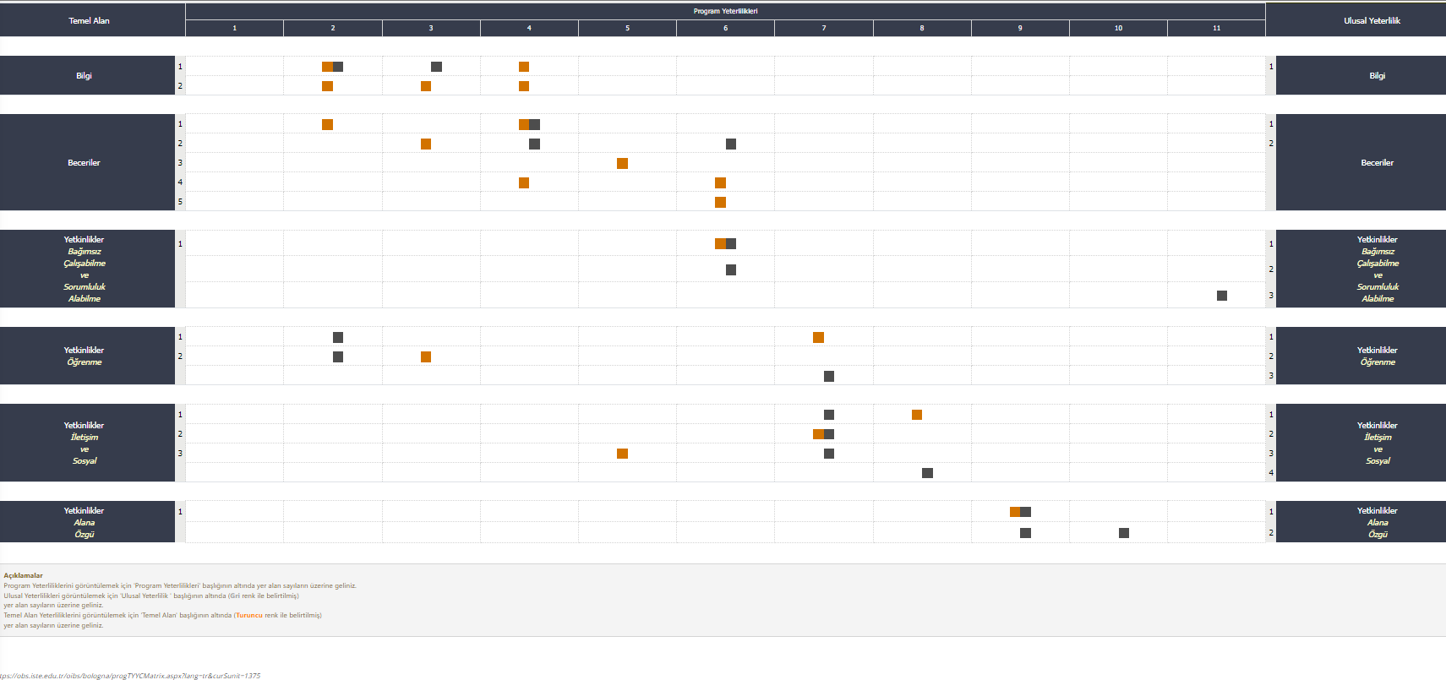

Bir program yeterliliği,
        - Bir temel alan yeterliliği ile ilişkili ise ilgili kutucuğa (turuncu renk ile belirtilmiş) X işareti koyunuz.
        - Bir ulusal yeterlilik ile ilişkili ise ilgili kutucuğa (gri renk ile belirtilmiş) X işareti koyunuz.
        - Aynı kutucukta hem (turuncu renk ile belirtilmiş) X hem de (gri renk ile belirtilmiş) X işareti kullanılabilir ki bu, program yeterliliğinin hem temel alan hem de ulusal yeterlilik ile ilişkili olduğunu gösterir.

    - Program çıktılarının program eğitim amaçlarıyla uyumunu irdeleyiniz ve program eğitim amaçlarına erişilmesini nasıl desteklediğini aralarındaki ilişkileri kullanarak açıklayınız.
Programın temel amacı Basım ve yayım teknolojileri alanındaki temel kavramları bilen, alanındaki teknolojik gelişmeleri takip eden ve uyum sağlayan, iletişim yetisi kuvvetli, karşılaştığı sorunlara çözüm üretebilen yeniliklere açık, kendisini teknolojik gelişmeler doğrultusunda sürekli olarak geliştirebilen kişiler yetiştirmektir. Örneğin program amacındaki “temel kavramları bilen” kısmının karşılığında program çıktılarında “İletişim ve gazetecilik alanına ait teknik ve teorik bilgi edinen öğrenciler programda edindiği bilgilerle sektörün aradığı teknik ara eleman ihtiyacını karşılayabilir” karşılığını bulmaktadır.
Program amacındaki kitle iletişim alanındaki gelişmeleri yakından takip ederek öğrenim sürecine aktarmayı amaçlamaktadır. “Programın hedefleri belirlenirken, bu bölümden mezun olan öğrencilerin haber medyasının yanı sıra, medya sektörünün farklı alanlarında çalışabilecek düzeyde donanıma sahip, üretken ve yaratıcı bireyler olarak yetişmeleri amaçlanmıştır.” kısmının karşılığında program çıktılarında “Alanındaki teknolojik gelişmeleri takip eder, uyum sağlar ve sektörel anlamda aktif faaliyet gösterebilir” karşılığını bulmaktadır. Buradan Program çıktılarının program eğitim amaçlarını birebir desteklediğini söylemek mümkündür. Program çıktılarının program eğitim amaçları ile uyumu Tablo 3.3’ te verilmiştir.

Tablo 3.3 Program Çıktılarının Program Eğitim Amaçlarıyla Uyumu
 | Program Çıktıları (PÇ)
Program Eğitim Amaçları (PEA) | PÇ1 | PÇ2 | PÇ3 | PÇ4 | PÇ5 | PÇ6 | PÇ7 | PÇ8 | PÇ9 | PÇ10
PEA1 | 4 | 5 | 3 | 4 | 5 | 4 | 4 | 4 | 4 | 4
PEA2 | 4 | 5 | 5 | 5 | 2 | 3 | 4 | 3 | 3 | 3
PEA3 | 3 | 3 | 3 | 3 | 3 | 4 | 4 | 4 | 4 | 4
*Uyum düzeyleri 1 (çok düşük) ve 5 (çok yüksek) arasında ifade edilmiştir.
    - Program çıktılarını belirleme yöntemini anlatınız.
Madde 3.1.3’ te de belirtildiği gibi Program çıktıları program eğitim amaçlarını birebir destekleyecek şekilde düzenlenmiştir. Ayrıca öğrencilerin eksiklerini tamamlayacak ve sektörün ihtiyaçlarını karşılayacak şekilde planlanmıştır. Başka bir deyişle iç ve dış paydaşlar tarafından ortaya konan beklentiler ve gereksinimler dikkate alınarak oluşturulmuştur.

    - .Program çıktılarını dönemsel olarak gözden geçirme ve güncelleme yöntemini anlatınız.
Program çıktıları teknolojik gelişmeler ve beklentiler doğrultusunda periyodik olarak güncellenmektedir. Bunun için öncelikle mezun olup iş hayatına atılan ve orada okulda elde ettiği kazanımları değerlendirme fırsatı bulan öğrencilerimizle görüş alışverişleri yapılmaktadır. Aynı şekilde işverenlerle yapılan görüşmelerde elde edilen fikirler değerlendirilmektedir.

3.2-Program çıktılarının sağlanma düzeyini dönemsel olarak belirlemek ve belgelemek için kullanılan bir ölçme ve değerlendirme süreci oluşturulmuş ve işletiliyor olmalıdır.
    - Program çıktılarının her biri için ayrı ayrı olmak üzere, sağlanma düzeyini dönemsel olarak belirlemek ve belgelemek için kullanılan ölçme ve değerlendirme sürecini anlatınız. Bu amaçla kullanılan ölçme ve değerlendirme süreci sistematik olmalı, doğrudan ölçüm yöntemlerinin kullanımına imkân verecek şekilde, ağırlıklı olarak öğrenci çalışmalarına ve somut verilere dayanmalıdır. Yalnızca anketler ve/veya öğrenci ders başarı notları gibi, dolaylı ölçüm yöntemlerine dayalı süreçler yeterli sayılmayacaktır. Normal Örgün Öğretim yanında İkinci Örgün Öğretim programının da bulunması durumunda, bu süreç Normal Örgün Öğretim ve İkinci Örgün Öğretim programları için ayrıştırılmış sonuçlar verecek şekilde uygulanmalıdır.
Program çıktılarının her biri için ayrı ayrı olmak üzere, sağlanma düzeyini dönemsel olarak belirlemek ve belgelemek için kullanılan ölçme ve değerlendirme işlemi için bugüne kadar herhangi bir özel işlem yapılmamıştır

    - Bu sürecin işletildiğine dair kanıtlarınızı sununuz.

3.3-Programlar mezuniyet aşamasına gelmiş olan öğrencilerinin program çıktılarını sağladıklarını kanıtlamalıdır.

    - Program çıktılarının her biri için o çıktıyı sağlamak amacıyla programda kullanılan yaklaşım ve uygulamaları ayrıntılı olarak açıklayınız.
Program çıktılarının her biri için ayrı ayrı olmak üzere, sağlanma düzeyini dönemsel olarak belirlemek ve belgelemek için kullanılan ölçme ve değerlendirme işlemi için bugüne kadar herhangi bir özel işlem yapılmamıştır. Öğrencilerin gereksinimlerinin karşılanması için her türlü imkân seferber edilmektedir. Örneğin güncel teknolojik gelişmelere ve değişimlere uyum için geçen müfredat değişikliği yapılmıştır.
    - Her bir program çıktısı için ayrı ayrı olmak üzere, mezuniyet aşamasına gelmiş olan her bir öğrencinin o program çıktısına ne düzeyde ulaştığını açıklayınız ve bu amaçla kurulmuş olan ölçme ve değerlendirme sisteminden elde edilen somut kanıtları özetleyiniz.
Program çıktılarının her biri için ayrı ayrı olmak üzere, sağlanma düzeyini dönemsel olarak belirlemek ve belgelemek için kullanılan ölçme ve değerlendirme işlemi için bugüne kadar herhangi bir özel işlem yapılmamıştır. Öğrencilerin gereksinimlerinin karşılanması için her türlü imkân seferber edilmektedir. Örneğin güncel teknolojik gelişmelere ve değişimlere uyum için geçen müfredat değişikliği yapılmıştır. Mevcut müfredattaki dersleri alıp başarı ile okulunu bitirmeye hak kazanmış olan bir öğrencinin aynı zamanda da program çıktılarını edindiği kabul edilmiştir
    - Her bir program çıktısı için ayrı ayrı olmak üzere, o çıktı ile ilişkilendirilebilecek ve o çıktının sağlandığının kanıtı olarak ayrıca sunulacak belgeleri (öğrenci çalışmaları, bunlara ilişkin yapılan değerlendirmeler, vb.) listeleyiniz. Kanıt olarak sunulacak belgeler ile program çıktıları arasında nasıl bir ilişki kurulacağını örneklerle açıklayınız.
Program çıktılarının her biri için ayrı ayrı olmak üzere, sağlanma düzeyini dönemsel olarak belirlemek ve belgelemek için kullanılan ders izlenceleri birer belge olarak sunulabilir. Ders izlencelerinde program çıktıları ve ders çıktılarının örtüşmesi verilmektedir.

- SÜREKLİ İYİLEŞTİRME

4.1-Kurulan ölçme ve değerlendirme sistemlerinden elde edilen sonuçların programın sürekli iyileştirilmesine yönelik olarak kullanıldığına ilişkin kanıtlar sunulmalıdır.
4.1.1 Kurulan ölçme ve değerlendirme sistemleri aracılığı ile programlarda son 3-5 yıl içinde somut verilere dayalı olarak belirlenen sorunları ve bu sorunları gidermek için programla ilgili yaptığınız sürekli iyileştirme çalışmalarını kanıtlarıyla açıklayınız. Bu kanıtlar, sürekli iyileştirme için oluşturulan çözüm önerilerinin, bu önerileri uygulamaya alan sorumluların, bu uygulamaların gerçekleştirilme zamanlarının, gerçekleştirilenlerin izlenmesinin ve yapılan iyileştirmelerin yeterlilik değerlendirilmesinin kayıtlarıdır.
Yüksekokulda genel ölçme değerlendirme işlemi olarak bir ara sınav ve bir yıl sonu sınavı yapılmaktadır. Ara sınavlar yüksekokul yönetim kurulu kararı ile belirlenen tarihlerde yıl sonu sınavları ise akademik takvimde belirlenen tarihlerde yapılmaktadır. Tüm sınavların kesin tarih ve saatlerinin bulunduğu sınav programları okul yönetimi tarafından yapılmaktadır. Sınavlar öncesi hem okulda hem de okul web sitesinde ilan edilmektedir. Sınavlar her salonda sınav düzenine uygun bir şekilde oturacak öğrenci sayısı ile yönetimce atanan gözetmenler eşliğinde gerçekleştirilmektir.

4.2-Bu iyileştirme çalışmaları, başta Ölçüt 2 ve Ölçüt 3 ile ilgili alanlar olmak üzere, programın gelişmeye açık tüm alanları ile ilgili, sistematik bir biçimde toplanmış, somut verilere dayalı olmalıdır.
4.2.1 Yapılan sürekli iyileştirme çalışmalarının, başta Ölçüt 2 (Program Eğitim Amaçları) ve Ölçüt 3 (Program Çıktıları) ile ilgili alanlar olmak üzere, programın gelişmeye açık tüm alanları ile ilgili, sistematik bir biçimde toplanmış, somut verilere dayalı olduğunu kanıtlarıyla açıklayınız. Bu çalışmalarınızı belgeleyen kanıtlar ile ilgili bilgi veriniz.
Programda eğitim-öğretim kalitesinin artırılması için başta program amaçları ve çıktıları olmak üzere ders müfredatları da teknolojik gelişmeler ve beklentiler doğrultusunda düzenli olarak güncellenmektedir. Programın iç ve dış paydaşlarının geri dönütleri de dikkate alınarak yapılan bu çalışmalarda birçok etken göz önüne alınmaktadır. Örneğin Türkiye genelindeki diğer meslek yüksekokullarında bulunan benzer programların program amaçları, program çıktıları müfredatları düzenli olarak incelenmekte farklılıklar ve benzerlikler incelenmektedir. Gerekli görüldüğünde program amaçları, çıktıları veya ders müfredatı güncellenmektedir.

- EĞİTİM PLANI
Kredi: Bir kredi, yarıyıl boyunca her hafta düzenli olarak verilen bir saatlik teorik dersin ya da yapılan iki ya da üç saatlik
uygulama veya pratik / laboratuvar çalışmalarının öğretim yüküne eşdeğerdir.
AKTS Kredisi: Avrupa Kredi Transfer Sisteminde tanımlanan kredi.

5.1-Her programın program eğitim amaçlarını ve program çıktılarını destekleyen bir eğitim planı (müfredatı) olmalıdır. Eğitim planı bu ölçütte verilen ortak bileşenler ve disipline özgü bileşenleri içermelidir.
    - Öğretim planını Tablo 5.1, Tablo 5.2, Tablo 5.3 ve Tablo 5.4’ü doldurarak veriniz. Bu tabloları doldururken yeteri kadar satır ekleyebilirsiniz. Tablo 5.1'deki "Alanına Uygun Temel Öğretim" kategorisinin genellikle 1. sınıf ve kısmen 2. sınıftaki ve genellikle programın tümüne hazırlayan derslerden oluşması beklenmektedir. "Alanına Uygun Öğretim" kategorisinin ise, genellikle 2. sınıfta başlayan ve üst sınıflarda yoğunlaşan derslerle karşılanması beklenmektedir.
Öğretim planını içeren Tablo 5.1, Tablo 5.2, Tablo 5.3 doldurulmuş ve aşağıda verilmiştir. 1. ve 2. sınıf zorunlu derslerden ve programın tümüne hazırlayan derslerden oluşmaktadır.
Tablo 5.1 Öğretim Planı (Gazetecilik ve Habercilik Bölümü)
İskenderun Teknik Üniversitesi İskenderun Meslek Yüksekokulu
Basım ve Yayım Teknolojileri Programı 2025-2026 Öğretim Yılı Müfredatı
1. Sınıf 1. Yarıyıl
Dersin Kodu | Dersin Adı | Dersin İngilizce Adı | Zorunlu/Seçmeli (Z/S) | Teorik | Uygulama | Kredi | AKTS | Örgün/  Uzaktan
AİTT – 1101 | Atatürk İlkeleri ve İnkılap Tarihi I | Ataturk's Principles and History of the Turkish Revolution I | Z | 2 | 0 | 2 | 2 | Uzaktan
ING1 – 1101 | İngilizce I | English I | Z | 2 | 0 | 2 | 2 | Uzaktan
TOY1 – 1101 | Teknoloji Okuryazarlığı | Technology Literacy | Z | 2 | 0 | 2 | 2 | Uzaktan
TUR1 – 1101 | Türk Dili I | Turkish Language I | Z | 2 | 0 | 2 | 2 | Uzaktan
BYT1-1111 | Medya Okuryazarlığı | Media Lşteracy | Z | 4 | 0 | 4 | 5 | Örgün
BYT1-1119 | Haber Toplama ve Yazma Teknikleri | News Collection and Writing Techniques | Z | 4 | 2 | 5 | 5 | Örgün
BYT1-1131 | Temel Fotoğrafçılık | Basic Photography | Z | 4 | 2 | 5 | 6 | Örgün
BYT1-1133 | Temel Gazetecilik | Basic Journalism | Z | 4 | 0 | 4 | 6 | Örgün
Toplam |  |  |  | 24 | 4 | 26 | 30
1. Sınıf 2. Yarıyıl
Dersin Kodu | Dersin Adı | Dersin İngilizce Adı | Zorunlu/Seçmeli (Z/S) | Teorik | Uygulama | Kredi | AKTS | Örgün/  Uzaktan
AİİT1 – 1202 | Atatürk İlkeleri ve İnkılâp Tarihi II | Ataturk's Principles and History of the Turkish Revolution II | Z | 2 | 0 | 2 | 2 | Uzaktan
ING1 – 1202 | İngilizce II | English II | Z | 2 | 0 | 2 | 2 | Uzaktan
TUR1 – 1202 | Türk Dili II | Turkish Language II | Z | 2 | 0 | 2 | 2 | Uzaktan
YOG1 – 1202 | Yenilikçilik ve Girişimcilik | Innovation And Entrepreneurship | Z | 2 | 0 | 2 | 2 | Uzaktan
Byt1-1202 | Masaüstü Yayıncılık | Desktop Broadcasting | Z | 4 | 2 | 5 | 6 | Örgün
BYT1-1204 | İletişim Hukuku | Communication Law | Z | 4 | 0 | 4 | 4 | Örgün
BYT1-1206 | Haber Fotoğrafçılığı | News Photography | Z | 4 | 0 | 4 | 6 | Örgün
BYT1-1208 | Habercilik Türleri | Typesof News | Z | 4 | 2 | 5 | 6 | Örgün
Toplam |  |  |  | 22 | 4 | 27 | 30
2. Sınıf 1. Yarıyıl
Dersin Kodu | Dersin Adı | Dersin İngilizce Adı | Zorunlu/Seçmeli (Z/S) | Teorik | Uygulama | Kredi | AKTS | Örgün/  Uzaktan
KRP1 – 2301 | Kariyer Planlama | Career Planning | Z | 2 | 0 | 2 | 2 | Örgün
BYT1-2311 | Bitirme Çalışması | Graduation Study | Z | 3 | 2 | 4 | 5 | Örgün
BYT1-2337 | Yeni Medya | New Media | Z | 4 | 0 | 4 | 5 | Örgün
BYT1-2315 | Grafik Animasyon | Graphic Animation | Z | 2 | 2 | 3 | 5 | Örgün
BYT1-2319 | Gazete Yayımlama Teknikleri I | Newspaper Publishing Techniques I | Z | 2 | 2 | 3 | 6 | Örgün
BYT1-2331 | Uzman Gazetecilik | Expert Journalism | Z | 3 | 2 | 4 | 6 | Örgün
Toplam |  |  |  | 16 | 8 | 21 | 28
ÜNİVERSİTE ORTAK SEÇMELİ DERS HAVUZU
ÜOS0-2300 | Anayurt Güvenliği | Homeland Security | S | 2 | 0 | 2 | 2 | Örgün
ÜOS0-2329 | İletişim | Communication | S | 2 | 0 | 2 | 2 | Örgün
ÜOS0-2380 | Reklamcılık | Advertising | S | 2 | 0 | 2 | 2 | Örgün
Toplam |  |  |  |  | 0 |  | 30
2. Sınıf 2. Yarıyıl
Dersin Kodu | Dersin Adı | Dersin İngilizce Adı | Zorunlu/Seçmeli (Z/S) | Teorik | Uygulama | Kredi | AKTS | Örgün/  Uzaktan
İME1 – 2400 | İşletmede Mesleki Eğitim | Vocational Education in Business | S | 5 | 0 | 5 | 30 | Örgün
Toplam |  |  |  | 5 | 0 | 5 | 30
2. Sınıf 2. Yarıyıl
Dersin Kodu | Dersin Adı | Dersin İngilizce Adı | Zorunlu/Seçmeli (Z/S) | Teorik | Uygulama | Kredi | AKTS | Örgün/  Uzaktan
STJ1 – 2400 | Staj | Internship | S | 0 | 0 | 0 | 8 | Örgün
SOSYAL SEÇMELİ DERS HAVUZU I
ETK1 – 2402 | Etik | Ethics | S | 2 | 0 | 2 | 2 | Örgün
İSG1 – 2402 | İş Sağlığı ve Güvenliği | Occupational Health and Safety | S | 2 | 0 | 2 | 2 | Örgün
BYT1-2408 | Sinema | Cinema | S | 2 | 0 | 2 | 2 | Örgün
BYT1-2424 | Araştırma Yöntem ve Teknikleri | Researh Methods Techniques | S | 2 | 0 | 2 | 2 | Örgün
SOSYAL SEÇMELİ DERS HAVUZU II
GNÇ1 – 2402 | Gönüllülük Çalışmaları | Volunteering Studies | S | 1 | 2 | 2 | 4 | Örgün
TEKNİK SEÇMELİ DERS HAVUZU I
Dersin Kodu | Dersin Adı | Dersin İngilizce Adı | Zorunlu/Seçmeli (Z/S) | Teorik | Uygulama | Kredi | AKTS | Örgün/  Uzaktan
BYT1-2416 | İçerik Yönetimi ve Editörlük | Content Management and Editing | S | 4 | 2 | 5 | 5 | Örgün
BYT1-2406 | Gazete Yayımlama Teknikleri II | Newspaper Publishing Techiques II | S | 4 | 2 | 5 | 5 | Örgün
BYT1-2418 | Montaj Teknikleri | Assembly Tecniques | S | 4 | 2 | 5 | 5 | Örgün
Toplam |  |  |  | 13 | 8 | 17 | 30
Genel Toplam |  |  |  |  |  |  | 120
NOT : 4. Yarıyılda öğrencilere 2 seçenek sunulmaktadır;
a) Şartları sağlayanlar İşletmede Mesleki Eğitim dersini alarak 4. yarıyılı tamamlarlar. İşletmede Mesleki Eğitim Dersini alanlar Staj dersini almayacaklardır. b) "İşletmede Mesleki Eğitim" dersini alma şartını sağlayamayan veya tercih eden öğrenciler 4. yarıyıldaki seçmeli derslerden Staj dahil, 30 AKTS yi tamamlayacak biçimde seçim yaparak 4. yarıyılı tamamlarlar.

    - Öğretim planının, öğrenciyi meslek kariyerine veya aynı disiplinde öğretimini sürdürmeye nasıl hazırladığını, program eğitim amaçlarına ve program çıktılarına erişimi nasıl desteklediğini açıklayınız. Burada, öğretim planında yer alan her dersin, program eğitim amaçları ve program çıktıları bileşenlerine katkılarını gösteren bir tablo kullanılması önerilir. Program çıktılarının her biri için, o çıktıyı tüm öğrencilere edindirmek amacıyla programda kullanılan yaklaşım ve uygulamaları ayrıntılı olarak açıklayınız.
Gazetecilik ve Habercilik Bölümü, Basım ve Yayım Teknolojileri Programı, öğrenciyi meslek kariyerine veya aynı disiplinde öğretimini sürdürmeye nasıl hazırladığını, program eğitim amaçlarına ve program çıktılarına erişimi nasıl desteklediğini göstermek amacıyla düzenlenmiştir. Tabloda, öğretim planında yer alan her ders için ayrı ayrı program çıktıları bileşenlerine katkıları gösterilmiştir. Program çıktılarının her biri için, o çıktıyı tüm öğrencilere edindirmek amacıyla her dönem başında özellikle yeni gelen öğrenciler olmak üzere görüşmeler yapılmakta derslere genel giriş yapılırken öğrencilerinde seviyeleri ölçülmeye çalışılmaktadır. Doğal olarak tamamen homojen bir sınıf yapısı yakalanamayacağı için sınıf bilgi birikim seviyesinin ortalaması yakalanarak ders içeriklerinin aktarılmasının bu çerçevede yapılması sağlanmaya çalışılmaktadır. Her ders için ağırlıklı olarak örneklerle anlatım yapılmaya çalışılmaktadır. Öğrencilerin bu uygulamaları kendilerinin de yaparak öğrenmesi sağlanmaya çalışılmaktadır. Böylece program çıktılarını her öğrencinin edinmesi amaçlanmaktadır.

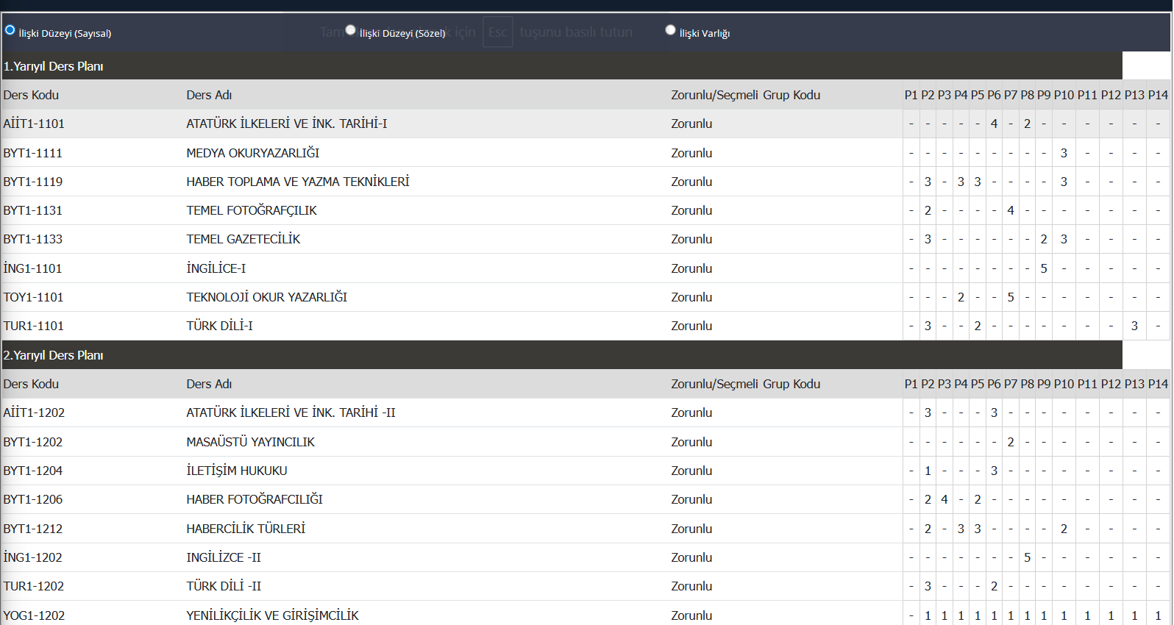

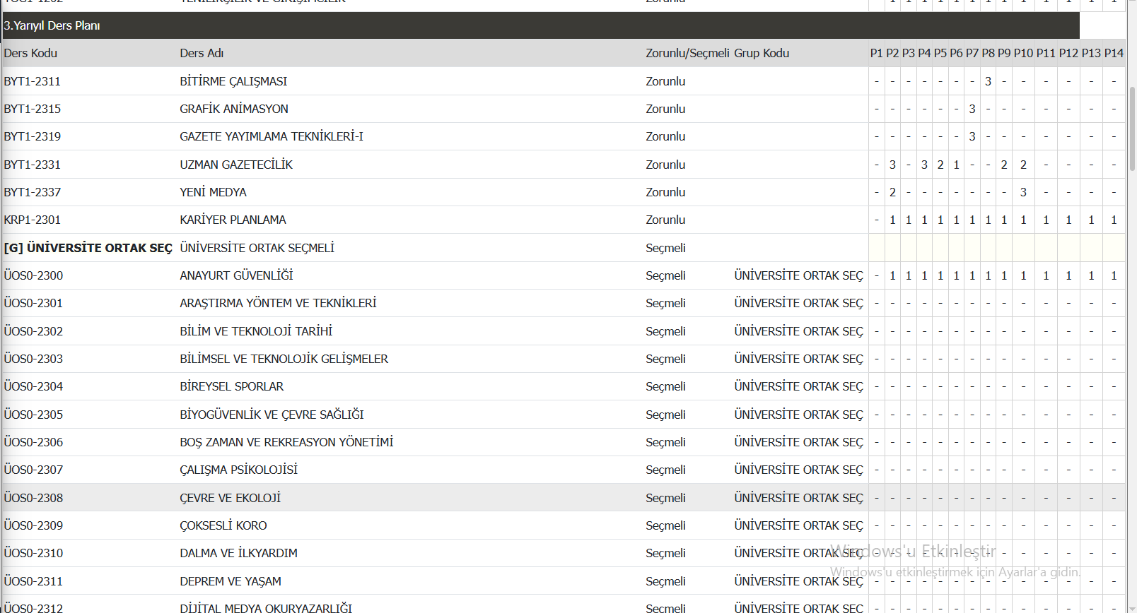

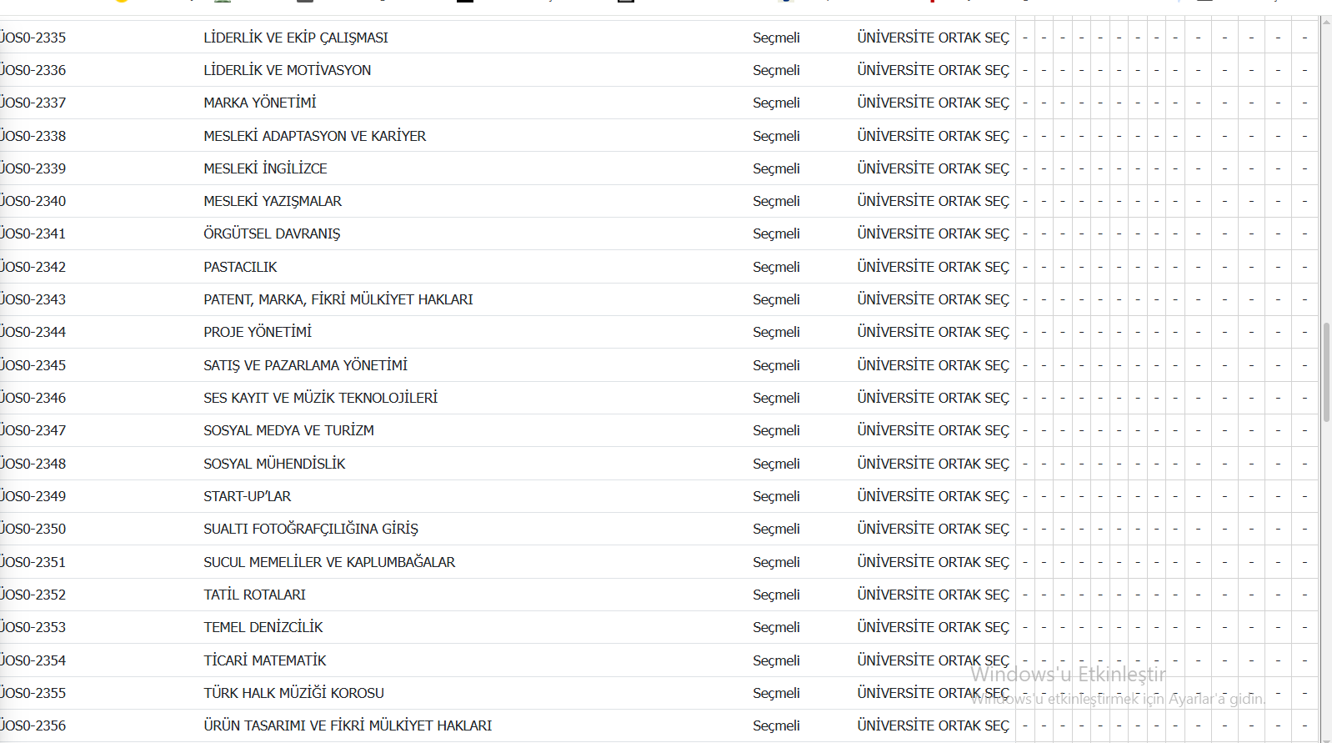

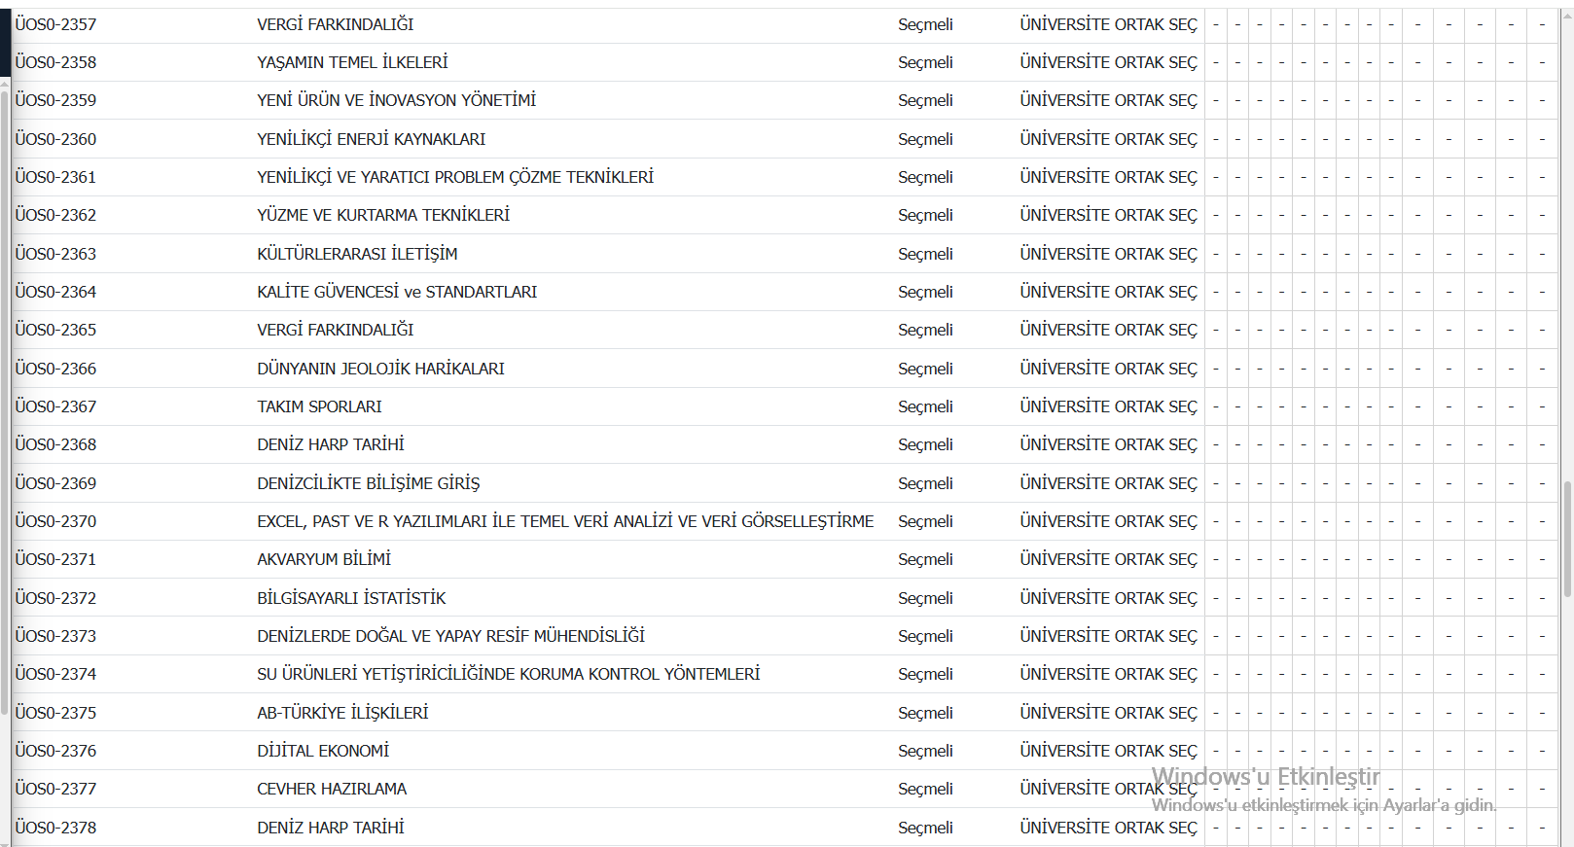

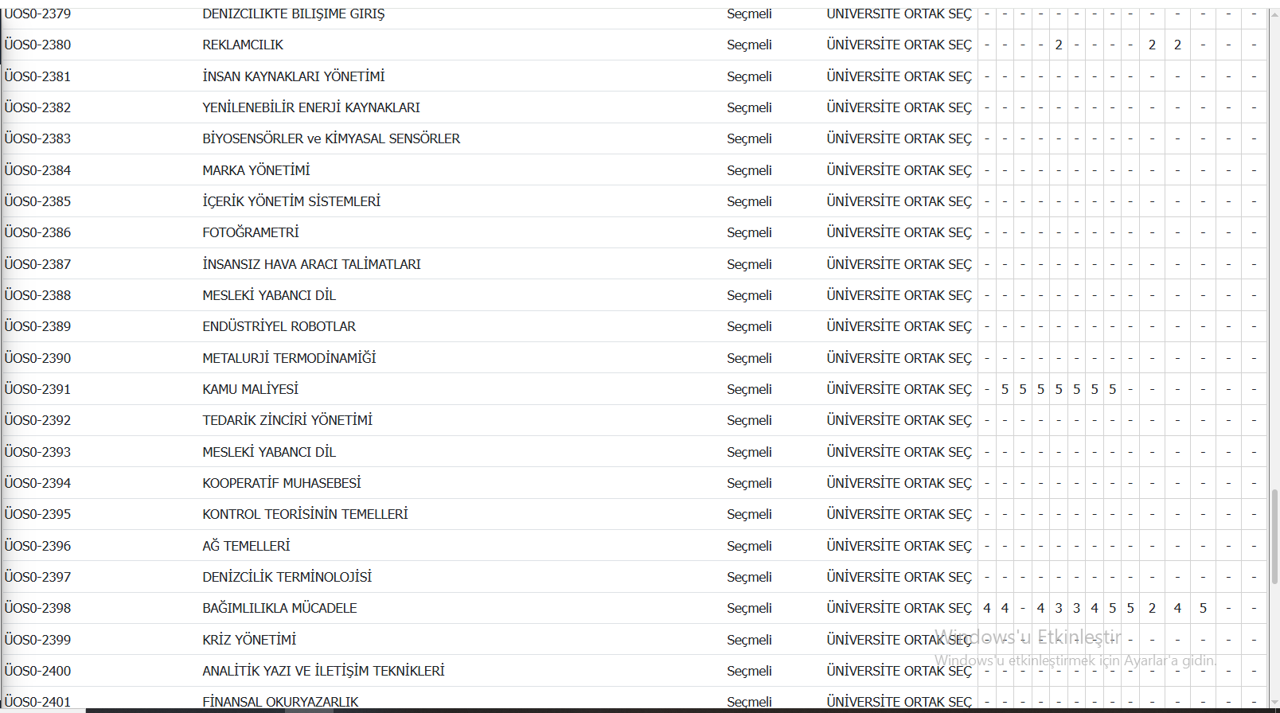

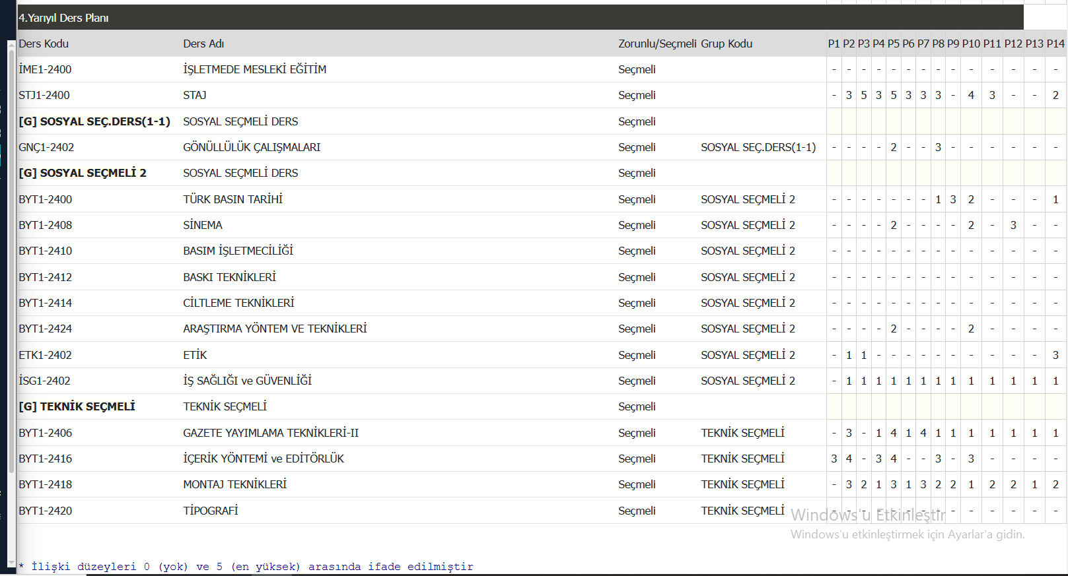

    - Öğretim planının Ölçüt 10’da verilen programa özgü bileşenleri içerdiğini gösteriniz. Örneğin başlığında “istatistik” nitelemesi bulunan temel bilim programlarının öğretim planının/içeriğinin aşağıdaki bileşenleri (FEDEK, 2017) içerdiği gösterilmelidir:
    - Öğretim planında yer alan tüm derslerin (bölüm dışı dersler dahil) izlencelerini, belirtilen formata uygun olarak veriniz.
Öğretim planında yer alan tüm derslerin izlenceleri aşağıdaki linkte verilmiştir.
obs.iste.edu.tr/oibs/Bologna/index.aspx?lang=tr&curOp=showPac&curUnit=73&curSunit=5735
  - Eğitim planının uygulanmasında kullanılacak eğitim yöntemleri, istenen bilgi, beceri ve davranışların öğrencilere kazandırılmasını garanti edebilmelidir.
    - Öğretim planının uygulanmasında kullanılan öğretim yöntemlerini (derse dayalı, modüler, probleme dayalı, alan çalışmasına bağlı, işyeri uygulamalı gibi) anlatınız. Öğretim planındaki derslerin/modüllerin (varsa) alınma sırasını gösteriniz.
Program çıktılarının her biri için, o çıktıyı tüm öğrencilere edindirmek amacıyla her dönem başında özellikle yeni gelen öğrenciler olmak üzere görüşmeler yapılmakta derslere genel giriş yapılırken öğrencilerinde seviyeleri ölçülmeye çalışılmaktadır. Doğal olarak tamamen homojen bir sınıf yapısı yakalanamayacağı için sınıf bilgi birikim seviyesinin ortalaması yakalanarak ders içeriklerinin ders ders ders içeriklerinin sağlanmaya çalışılmaktadır. Her ders için ağırlıklı olarak örneklerle anlatım yapılmaya çalışılmaktadır. Öğrencilerin bu uygulamaları kendilerinin de yaparak öğrenmesi sağlanmaya çalışılmaktadır. Böylece program çıktılarını her öğrencinin edinmesi amaçlanmaktadır.
  - Eğitim planının öngörüldüğü biçimde uygulanmasını güvence altına alacak ve sürekli gelişimini sağlayacak bir eğitim yönetim sistemi bulunmalıdır.
    - Öğretim planının öngörüldüğü biçimde uygulanmasını güvence altına almak ve sürekli gelişimini sağlamak için kullanılan yönetim sistemini anlatınız. Burada, programı yürüten bölümün, bölüm başkanlığı düzeyinde ve/veya öğretim elemanlarından oluşan komiteler aracılığıyla, lisans programı öğretim planının sürekli gözetimini ve gelişimi sağlayan bir sistem kurmuş olması beklenmektedir.
Öğretim planının öngörüldüğü biçimde uygulanmasını güvence altına almak ve sürekli gelişimini sağlamak için bölüm içinde değişik kurullar oluşturulmuştur. Örneğin staj komisyonu, ders muafiyet komisyonu gibi kurullar oluşturulmuştur. Bu kurullar kendi alanlarında sürdürülebilir bir kalite için gerekli çalışmaları yapmaktadır. Ayrıca komisyonlarda alınan karalar bölüm kurulunda değerlendirilmektedir. Bunun yanında her dönem eğitim- öğretim başlamadan gerekli toplantılar yapılmakta eğitim öğretimin genel planlanması, laboratuvarların kullanımı gibi konular değerlendirilmektedir. Yapılan ve yapılacak tüm çalışmalar bölüm başkanlığının gözetimi ve denetimi altında yapılmaktadır.
  - Eğitim Planı, En az bir yıllık ya da en az 32 kredi ya da en az 60 AKTS kredisi tutarında temel bilim eğitimi içermelidir.
    - Öğretim planının "alanına uygun temel öğretim" bileşenini nasıl sağladığını Tablo 5.1, Tablo 5.2, Tablo 5.3 ve Tablo 5.4'te verilen sayısal verileri de kullanarak açıklayınız.
    - Bu bileşen seçmeli derslerle karşılanıyorsa, bu bileşenin tüm öğrenciler tarafından sağlandığının nasıl garanti edildiğini açıklayınız.
Basım ve Yayım Teknolojileri Programı öğretim planı "alanına uygun temel öğretim" bileşenini tam olarak karşılamaktadır. Öğrenciler 4 dönemde toplamda 120 AKTS ders almaktadırlar. Bu derslerin bazılarını alan dışı dersler oluşmaktadır. Seçmeli derslerle birlikte Alanına uygun temel dersler toplam AKTS’ si 80 olmaktadır. Dolayısıyla “Eğitim Planı, En az bir yıllık ya da en az 32 kredi ya da en az 60 AKTS kredisi tutarında temel bilim eğitimi içermelidir.” Ölçütünü karşılamaktadır.
  - En az bir buçuk yıllık ya da en az 48 kredi ya da en az 90 AKTS kredisi tutarında temel (mühendislik, fen, sağlık…vb.) bilimleri ve ilgili disipline uygun meslek eğitimi içermelidir.
    - Öğretim planının "alanına uygun öğretim" bileşenini nasıl sağladığını Tablo 5.1, Tablo 5.2, Tablo 5.3 ve Tablo 5.4'te verilen sayısal verileri de kullanarak açıklayınız.
Basım ve Yayım Teknolojileri Programı öğretim planı "alanına uygun temel öğretim" bileşenini tam olarak karşılamaktadır. Öğrenciler 4 dönemde toplamda 120 AKTS ders almaktadırlar. Bu derslerin bazılarını alan dışı dersler oluşmaktadır. Alanına uygun temel dersler toplam AKTS’si80 olmaktadır. Dolayısıyla “En az bir buçuk yıllık ya da en az 48 kredi ya da en az 90 AKTS kredisi tutarında temel (mühendislik, fen, sağlık…vb.) bilimleri ve ilgili disipline uygun meslek eğitimi içermelidir.” Ölçütünü karşılamaktadır.
    - Bu bileşen seçmeli derslerle karşılanıyorsa, bu bileşenin tüm öğrenciler tarafından sağlandığının nasıl garanti edildiğini açıklayınız.

Ölçüt 5.5.1’ de belirtiği gibi eğitim planı içerisinde seçmeli dersler tamamen alan dışı seçilse bile 80 AKTS lik alana ait ders bulunmaktadır. Aslında lisans için verilen bu değer ön lisans programı olmasına rağmen programımızda 120 AKTS’ dir.

  - Eğitim programının teknik içeriğini bütünleyen ve program amaçları doğrultusunda genel eğitim olmalıdır.
    - Programın amaçları doğrultusunda, program içeriğini tamamlayan %25 oranındaki seçmeli derslerin yapılandırılmasını açıklayınız.
Basım ve Yayım Teknolojileri programında seçmeli ders oranı %25 in üzerindedir. Okul-öğretim elemanı-öğrenci gereksinimleri doğrultusunda 23 AKTS’lik seçmeli ders konulmuştur. Temel meslek derslerinden ayrı olarak geri kalan seçmeli ders sosyal alana yönelik derslerdir. Mesleki seçmeli dersler programın amaçları doğrultusunda öğrencinin belli bir dala yönelik kendini daha iyi geliştirmesi ve belli bir yetkinliğe ulaşması amaçlanmıştır. Sosyal tabanlı seçmeli dersler ise öğrencilerin kariyer geliştirme, işletme yetkinliği artırma, toplumsal ilişkilerde özgüven kazanma gibi öğrenci altyapısını geliştirme amaçlı olarak konulmuştur.

    - Mezuniyet için en az 120 AKTS iş yükünün sağlandığını gösteriniz.
Basım ve Yayım Teknolojileri programı eğitim programı toplamda 4 yarıyıldan oluşmaktadır ve 120 AKTS içermektedir. Her yarıyılda alınan derslerin toplam AKTS’ si 30’dur. Öğrenci 4 yarıyıl sonunda aldığı dersleri başarı ile tamamladığı taktirde 120 AKTS’ lik kredisi tamamlamış olmaktadır. Öğrenciler, önceki derslerde edindikleri bilgi ve becerileri kullanacakları, ilgili standartları ve gerçekçi kısıtları ve koşulları içerecek bir ana uygulama/tasarım deneyimiyle, hazır hale getirilmelidir.
    - Öğrencilerin, önceki derslerde edindikleri bilgi ve becerileri kullandığı, ilgili alan yeterliliklerini ve gerçekçi koşulları/kısıtları (ekonomi, çevre sorunları, sürdürülebilirlik, üretkenlik, etik, sağlık, güvenlik, sosyal ve politik sorunlar gibi) içeren bilgi ve deneyimi nasıl kazandığını kanıtlarıyla açıklayınız.
Basım ve Yayım Teknolojileri programında dersler hiyerarşik bir şekilde gitmektedir. Dolayısıyla öğrenciler her yarıda aldığı dersleri başarı ile tamamladığı zaman bir üstten alacağı dersler içinde gerekli altyapıyı kazanmış olmaktadır. Öğrencilerin, önceki derslerde edindikleri bilgi ve becerileri kullandığı, ilgili alan yeterliliklerini ve gerçekçi örneğin yaratıcılık üretkenlik, etik, sağlık, güvenlik, sosyal ve politik sorunlar gibi koşulları veya kısıtları içeren göz önüne alınarak bilgi ve deneyimi elbette her öğrencide aynı seviyede olmamaktadır. Bu sınıftaki öğrenci başarı sevilerinden de ortaya çıkmaktadır. Bazı öğrenciler AA ile başarılı olurken bazı öğrenciler CC ile başarılı olmaktadır. Doğal olarak bu öğrencilerin yetkinliklerini kullanma becerileri de başarı oranları ile doğru orantılı olmaktadır.

    - Alan uygulama deneyimi bazı seçmeli derslerle karşılanıyorsa, bu deneyimin tüm öğrenciler tarafından edinildiğinin nasıl garanti edildiğini açıklayınız.
Basım ve Yayım Teknolojileri programında yer alan uygulama deneyimi seçmeli derslerle karşılanmamaktadır. Uygulama gerekli olan her dersin kendi içerisinde uygulama saati vardır ve o dersle ilgili uygulamalar dersin içerisinde yapılmaktadır. Böylece teori ve uygulamanın birbirini tamamlayacak şekilde ilerlemesi ve kalıcı bir öğrenmenin yaratılması amaçlanmıştır.

- ÖĞRETİM KADROSU
6.1-Öğretim kadrosu, her biri yeterli düzeyde olmak üzere, öğretim üyesi-öğrenci ilişkisini, öğrenci danışmanlığını, üniversiteye hizmeti, mesleki gelişimi, sanayi, mesleki kuruluşlar ve işverenlerle ilişkiyi sürdürebilmeyi sağlayacak ve programın tüm alanlarını kapsayacak biçimde sayıca yeterli olmalıdır.
    - Tablo 6.1 ve 6.2’yi doldurunuz. Bu tablolarda, programı yürüten bölümde yer alan tam zamanlı, yarı zamanlı ve ek görevli tüm öğretim üyeleri ve öğretim görevlileri yer almalıdır. Bu tabloları doldururken yeteri kadar satır ekleyebilirsiniz.
Tablo 6.1 Öğretim Kadrosu Yük Özeti
Öğretim elemanının adı ve soyadı | TZ,YZ, DSÜ¹ | Son iki yarıyılda verdiği dersler (Dersin kodu/kredisi/yarıyılı/yılı)² | Toplam Etkinlik Dağılımı³
Öğretim elemanının adı ve soyadı | TZ,YZ, DSÜ¹ |  | Öğretim | Araştırma | Uygulama
Dr.Öğr.Üyesi Saibe PALA | TZ | BYT1-1111 Medya Okuryazarlığı | 70 | 30
 |  | BYT1-1119 Haber Toplama ve Yazma Teknikleri | 70 | 30
 |  | BYT1-1208 Habercilik Türleri
 |  | BYT1-2337 Yeni Medya | 70 | 30
 |  | BYT1-2331 Uzman Gazetecilik | 70 | 30
 |  | ÜOS0-2380 Reklamcılık | 70 | 30
 |  | BYT1-2400 Türk Basın Tarihi | 70 | 30
 |  | BYT1-2408 Sinema | 70 | 30
 |  | BYT1-2424 Araştırma Yöntem ve Teknikleri | 70 | 30
 |  | GNÇ1 – 2402 Gönüllülük Çalışmaları | 50 | 50
 |  | BYT1-2416 İçerik Yönetimi ve Editörlük | 70 | 30
 |  | BYT1-1204 İletişim Hukuku | 70 | 30
Öğr Gör. M. Kartal BİLEN | TZ | BYT1-1131 Temel Fotoğrafçılık | 50 |  | 50
 |  | BYT1-1133 Temel Gazetecilik | 70 | 30
 |  | BYT1-1202 Masaüstü Yayıncılık | 50 |  | 50
 |  | BYT1-1206 Haber Fotoğrafçılığı | 50 |  | 50
 |  | KRP1-2301 Kariyer Planlama
 |  | BYT1-2311 Bitirme Çalışması | 25 | 25 | 50
 |  | BYT1-2315 Grafik Animasyon | 50 |  | 50
 |  | BYT1-2319 Gazete Yayımlama Teknikleri I | 50 |  | 50
 |  | ÜOS0-2329 İletişim | 80 | 20
 |  | ETK1 – 2402 Etik | 80 | 20
 |  | BYT1-2406 Gazete Yayımlama Teknikleri II | 50 |  | 50
 |  | BYT1-2418 Montaj Teknikleri | 50 |  | 50
 |  | İSG1 – 2402 İş Sağlığı ve Güvenliği | 80 | 20b
 |  | İME1-2400 İşletmede Mesleki Eğitim

Tablo 6.2 Öğretim Kadrosunun Analizi [Basım ve Yayım Teknolojileri]
 |  |  |  |  | Deneyim süresi, yıl |  |  | Etkinlik düzeyi³ (yüksek, orta, düşük,
Öğretim elemanının adı ve soyadı¹ | Unvan ı | TZ,  YZ, DSÜ  2 | Aldığı son akademi k unvan | Mezun olduğu son kurum ve mezuniyet Yılı |  |  |  | yok)
 |  |  |  |  | Kamu/ özel sektör  deneyim | Öğretim deneyim i | Bu kurumdak i deneyimi | Mesleki kuruluşlard a | Araştırmad a | Dış paydaşlara verilen  Danışmanlıkt
 |  |  |  |  | İ |  |  |  |  | A
Mehmet Kartal Bilen | Öğr.  Gör. | TZ | Öğr. Gör. | Cumhuriyet Üniversitesi-2016 | 4 | 4 | 4 | İyi | İyi | İyi
Saibe Pala | Dr. Öğr. Üyesi | TZ | Dr. Öğr. Üyesi | Selçuk Üniversitesi-2012 | 4 | 4 | 4 | İyi | İyi | İyi
¹Tabloyu programdaki her öğretim üyesi için doldurunuz. Gerekiyorsa ek sayfa kullanabilirsiniz.
²TZ: Tam zamanlı, YZ: Yarı zamanlı, DSÜ: Ders saati ücretli öğretim elemanı.
³Etkinlik düzeyi son 3 yılın ortalamasını yansıtmalıdır.
    - Öğretim kadrosunun Ölçüt 6.1’de belirtilen etkinlikleri yürütecek biçimde, sayıca yeterliliğini irdeleyiniz.
Okulun bulunduğu konum itibari ile öğretim elemanlarının Tablo 6.1’ de belirtilen etkinliklerin hepsine katılımı veya destek vermesi mümkün olmamaktadır. Öğretim kadrosunun programın tüm alanlarını kapsayacak biçimde, sayıca ve nitelik bakımından yeterliliğini irdeleyiniz.
Öğretim elemanları içinde 2 adet öğretim görevlisi bulunmaktadır.

    - Ders vermekle yükümlü olan öğretim üyesi ve öğretim görevlilerinin özet özgeçmişlerini belirtilen formata uygun olarak veriniz.
Ders vermekle yükümlü olan öğretim üyesi ve öğretim görevlilerinin özet özgeçmişleri ek olarak verilmiştir.
6.3-Öğretim üyesi atama ve yükseltme kriterleri yukarıda sıralananları sağlamaya ve geliştirmeye yönelik olarak belirlenmiş ve uygulanıyor olmalıdır.
6.3.1 Öğretim üyesi atama ve yükseltme kriterlerini Ölçüt 6.3’te belirtilen hususları da göz önüne alarak açıklayınız.
Öğretim üyesi atama ve yükseltmeler İSKENDERUN TEKNİK ÜNİVERSİTESİ Öğretim Üyeliğine Yükseltilme ve Atanma Yönergesi esaslarına yapılmaktadır. Kadro ilanı sonrasında, öğretim üyeliği kadrolarına başvuracak olan adaylar, 2547 sayılı Kanun ve Öğretim Üyeliğine Yükseltilme ve Atanma Yönetmeliği ve İSKENDERUN TEKNİK ÜNİVERSİTESİ Öğretim Üyeliğine Yükseltilme ve Atanma Yönergesi kapsamında istenen bilgi ve belgeler ile akademik çalışmalarının yer aldığı dosyayı ilanda belirtilen ilgili birime sunar. Ayrıca başvuru sahibi, dosyasındaki yayınların ve etkinliklerin yer aldığı dijital kopyayı içeren jüri sayısı kadar taşınabilir belleği, başvuru dosyasına ilave eder. İlan edilen kadroya başvuran adayların dosyaları, Rektör tarafından belirlenecek Ön İnceleme ve Değerlendirme Komisyonunca ön incelemeye alınır. Bir rektör yardımcısının başkanlığında, ilandaki unvanlar da dikkate alınarak, en az üç öğretim üyesinden oluşan Ön İnceleme ve Değerlendirme Komisyonu, adayların dosyalarını bu yönergede atanma için şart koşulan asgari koşulları sağlayıp sağlamadığı yönünden inceler ve hazırlayacağı raporu Rektörlüğe sunar. Ön görülen asgari koşulları sağlayan adayın ilan edilen kadrolara başvurusu kabul edilir. Asgari koşullar açısından dosyası reddedilen adaylar, tebliğ tarihinden itibaren yedi gün içerisinde

Komisyona sunulmak üzere itirazlarını Rektörlüğe yaparlar. Komisyon yapılan itirazı üç gün içerisinde karara bağlar. Kabul edilen başvuru için İSKENDERUN TEKNİK ÜNİVERSİTESİ Öğretim Üyeliğine Yükseltilme ve Atanma Yönergesinin ilgili maddesine göre süreç başlamış olur. Puanlamaya dayalı ön değerlendirmenin gerektirdiği koşulların sağlanmış olması, akademik atamalarda adaylar için bir hak oluşturmaz.
- ALTYAPI
7.1-Sınıflar, laboratuvarlar ve diğer teçhizat, eğitim amaçlarına ve program çıktılarına ulaşmak için yeterli ve öğrenmeye yönelik bir atmosfer hazırlamaya yardımcı olmalıdır.
    - Sınıflar, laboratuvarlar ve diğer donanımın program öğretim amaçlarına ve program çıktılarına ulaşmak için yeterli ve öğrenmeye yönelik bir atmosfer hazırlamaya yardımcı olduğunu, nitel ve nicel verilere dayalı olarak gösteriniz. Burada, yalnızca programı yürüten bölümün kendi altyapısı değil, program öğrencileri için destek bölümlerinde kullanılan altyapı da irdelenmelidir.
Program değişik amaçlara okulun farklı derslik ve atölyelerini kullanabilmektedir.
    - Lisans öğretiminde kullanılan başlıca öğretim ve laboratuvar donanımını veriniz ve bu donanımın lisans öğretiminde nasıl kullanıldığını açıklayınız.
7.2-Öğrencilerin ders dışı etkinlikler yapmalarına olanak veren, sosyal ve kültürel gereksinimlerini karşılayan, mesleki faaliyetlere ortam yaratarak, mesleki gelişimlerini destekleyen ve öğrenci-öğretim üyesi ilişkilerini canlandıran uygun altyapı mevcut olmalıdır.
    - Öğrencilerin ders dışı etkinliklerine olanak veren ortam ve altyapıları Ölçüt 7.2 kapsamında anlatınız.
Okulda öğretim elemanlarının tamamının ayrı odaları mevcuttur ve öğrenciler için ders dışı danışmanlık saatleri mevcuttur. Öğrencilerin ders aralarında sosyalleşebilmeleri için, atıştırmalıklar ve çeşitli sıcak soğuk içeceklere ulaşabilecekleri ve vakit geçirebilecekleri fakülte kantini bulunmaktadır. Ayrıca okul içerisinde yüksekokul öğrencilerine hizmet veren yemekhane mevcuttur. Yine öğrencilerin ders çalışabilmesi için çalışma odası mevcuttur. Okul bahçesinde öğrencilerin oturması için 6 şar kişilik çardaklar bulunmaktadır. Bahçede geniş satranç alanı yapılmıştır. Sürekli olarak açıktır isteyen öğrenciler oynayabilmektedir. Ayrıca okul bahçesinde bulunan voleybol ve basketbol sahaları her zaman öğrenci kullanımına açıktır.
    - Öğretim elemanları, idari personel ve destek personeline sağlanan ofis olanaklarını anlatınız.
Okulda öğretim elemanlarının tamamının ayrı odaları mevcuttur. İdari personel için de evrak kayıt, öğrenci işleri, teknik birimler gibi her birim için ayrı ayrı salonlar tahsis edilmiştir.
7.3-Programlar öğrencilerine modern mühendislik araçlarını kullanmayı öğrenebilecekleri olanakları sağlamalıdır. Bilgisayar ve enformatik altyapıları, programın eğitim amaçlarını destekleyecek doğrultuda, öğrenci ve öğretim üyelerinin bilimsel ve eğitsel çalışmaları için yeterli düzeyde olmalıdır.
    - Öğrencilere çağdaş öğrenim araçlarını kullanmayı öğrenmeleri için sağlanan olanakları anlatınız.
Programa gelen öğrencilerin teknik bilgi ve becerilerinin artırılması için uygulama derslerinde teknik araç-gereç kullanımına yönelik bilgi edinmektedir.

    - Öğrencilerin ve öğretim elemanlarının kullanımına sunulan bilgisayar ve enformatik altyapılarını anlatınız ve bunların yeterliliğini irdeleyiniz.
Öğrencilerin tamamı okula başladığı günden itibaren bilgi ve iletişim teknolojilerini kullanabilecek altyapıya sahiptir. Öğrenciler bilgisayar laboratuvarları dışında tüm okulda kablosuz ağ sistemine sahiptirler, istedikleri zaman internete bağlanıp kullanabilmektedirler. Öğretim elemanlarının her birinin odasında bilgisayarı ve yazıcısı mevcuttur. Kablolu ve kablosuz internete bağlanması mümkündür.
7.4-Öğrencilere sunulan kütüphane olanakları eğitim amaçlarına ve program çıktılarına ulaşmak için yeterli düzeyde olmalıdır.
    - Öğrencilere sunulan kütüphane olanaklarını anlatınız ve bunların yeterliliğini Ölçüt 7.4 kapsamında irdeleyiniz.

Tablo 7.4 Veritabanları ve Deneme Veritabanları
VERİTABANLARI
AYEUM (Araştırma Yöntemleri Eğitim ve  Uygulama Merkezi) | Nature Journals
Bmj Journals | Ovıd - LWW
Cab Abstract (ULAKBİM) | ProQuest Dissertations & Theses
EBSCO e – Books | Sage
EBSCO (EKUAL) Veritabanları | ScienceDirect
Elsevier e – Book | Scopus
Emerald e - Journals Premier | Sobiad - Sosyal Bilimler Atıf Dizini
Grammarly Premium Aboneliği | Springer Link
IEEE Xplore | Taylor & Francis Online Journals (Informaworld)

IEEE MIT e - Books Library | Turnitin
IGI Global | VETİS
IThenticate | Wiley Online Library
İdealonline Elektronik Veritabanı | Wiley E-Book Library
JSTOR Archive Journal Content | World eBook Library
Legal Online Veri Tabanı | WoS - Web of Science
Mendeley
DENEME VERİTABANLARI
CABI Vetmed Resource Veri Tabanı Deneme Erişimi
Education Source Deneme Erişimi
Engineering Source Deneme Erişimi
Humanities Source Ultimate Deneme Erişimi
Rosetta Stone Library Solution Veritabanı Deneme Erişimi

7.5-Öğretim ortamında ve öğrenci laboratuvarlarında gerekli güvenlik önlemleri alınmış olmalıdır. Engelliler için altyapı düzenlemesi yapılmış olmalıdır.
    - Öğretim ortamında ve öğrenci laboratuvarlarında alınmış olan güvenlik önlemlerini, program türünün gerektirdiği özel önlemleri de belirterek açıklayınız.

Üniversitenin tüm derslik, okul çevresi ve laboratuvarlarda güvenlik tedbirleri alınmıştır. Genel güvenlik tedbirleri dışında bilgisayar programcılığının gerektirdiği özel bir güvenlik tedbiri yoktur.

    - Engelliler için alınmış olan altyapı önlemlerini anlatınız.
Üniversitemiz engelsiz üniversite ödülü almıştır. Engelliler için asansör dahil her türlü altyapı hazırlanmıştır.

- KURUM DESTEĞİ VE PARASAL KAYNAKLAR
8.1-Üniversitenin idari desteği, yapıcı liderliği, parasal kaynaklar ve dağıtımında izlenen strateji, programın kalitesini ve bunun sürdürülebilmesini sağlayacak düzeyde olmalıdır.

8.1.1. Programın bütçesinin oluşturulma sürecini ve bu sürece kurumun (fakülte, üniversite, mütevelli heyet vb.) sağladığı desteği ve bu desteğin sürdürülebilirliğini anlatınız. Programa sağlanan parasal desteğin kaynaklarını açıklayınız. Programı yürüten bölüm için Tablo 8.1’i doldurunuz.
Programı yürüten bölüm için Tablo 8.1 doldurulmuştur.

Tablo 8.1 Parasal Kaynaklar ve Harcamalar
Harcama kalemi | Mali Yıl
Harcama kalemi | Önceki yıl (Gerçekleşen) (TL) | Başvurunun yapıldığı yıl ( | Sonraki yıl (Bütçelenen) (TL)

Ücretler¹
Yolluklar
Hizmet alımları
Tüketim malları ve malzemeleri alımları
Bakım ve onarım giderleri
Yatırım harcamaları
Döner Sermaye gelirleri²
Öğrenci harçlarından düşen pay³
Diğer⁴
¹Öğretim elemanlarının ek ders, döner sermaye vs. dâhil tüm gelirlerini belirtiniz.
²Döner sermaye gelirlerinden program kullanımı için ayrılan miktarı belirtiniz.
³Öğrenci harçlar fonundan program kullanımı için ayrılan miktarı yazınız.
⁴Miktar ve kaynak belirtiniz.

8.2-Kaynaklar, nitelikli bir öğretim kadrosunu çekecek, tutacak ve mesleki gelişimini sürdürmesini sağlayacak yeterlilikte olmalıdır.
    - Nitelikli bir öğretim kadrosunu çekme ve tutma açısından bütçenin yeterliliğini irdeleyiniz.
Nitelikli bir öğretim kadrosunu çekme ve tutma açısından bütçe yeterlidir.
    - Öğretim kadrosunun akademik gelişimini sürdürmesi için sağlanan parasal desteğin yeterliliğini açıklayınız.
Öğretim kadrosunun akademik gelişimini sürdürmesi için sağlanan parasal destek yeterlidir.
8.3-Program için gereken altyapıyı temin etmeye, bakımını yapmaya ve işletmeye yetecek parasal kaynak sağlanmalıdır.
    - Altyapı ve donanımı temin etmek, bakımını yapmak ve işletmek için sağlanan parasal desteğin yeterliliğini irdeleyiniz.
Altyapı ve donanımı temin etmek, bakımını yapmak ve işletmek için sağlanan parasal destek yeterlidir.
8.4-Program gereksinimlerini karşılayacak destek personeli ve kurumsal hizmetler sağlanmalıdır. Teknik ve idari kadrolar, program çıktılarını sağlamaya destek verecek sayı ve nitelikte olmalıdır.
    - Programa destek veren teknik ve idari personelin sayıca ve nitelik olarak yeterliği konusunda bilgi veriniz.

- ORGANİZASYON VE KARAR ALMA SÜREÇLERİ

9.1-Yükseköğretim kurumunun organizasyonu ile rektörlük, fakülte, bölüm ve varsa diğer alt birimlerin kendi içlerindeki ve aralarındaki tüm karar alma süreçleri, program çıktılarının gerçekleştirilmesini ve eğitim amaçlarına ulaşılmasını destekleyecek şekilde düzenlenmelidir.
9.1.1 Programın, bölüm, fakülte ve üniversite üst yönetimiyle yönetimsel ilişkisini organizasyon şeması da kullanarak açıklayınız. Fakülte dekanının ve dekan yardımcılarının ve fakültenin üniversite içerisindeki yerini gösteren bir organizasyon şeması hazırlayınız ve şemayı Organizasyon Şeması olarak adlandırınız. Şemada fakültenin bağlı olduğu kişilerin unvanlarını belirtiniz (akademik işlerden sorumlu rektör yardımcısı, dekan gibi).

Kurum organizasyon şeması aşağıda Tablo 9.1’ de verilmiştir.

Tablo 9.1 Üniversite Organizasyon Şeması

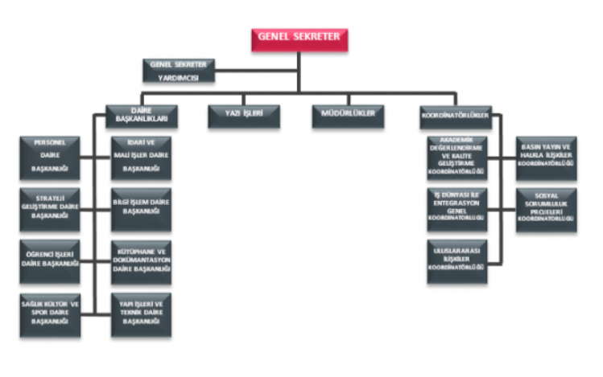
Tablo 9.2 Birim Organizasyon Şeması (Programın bağlı olduğu ana bilim/sanat dalının ve bölümün yer aldığı birime ait organizasyon şemasını ekleyiniz)
Birim organizasyon şeması Tablo 9.2’ de verilmiştir.
ORGANİZASYON ŞEMASI



